**9-mavzu: Kasbiy faoliyatda pedagogik dasturiy vositalardan foydalanish.**

**Reja:**

1. Pedagogik dasturiy vsilar haqida tushuncha
2. Adobe animate dasturi
3. Camtasia studio dasturi
4. AutoPlay dasturi
5. iSpring dasturi

Bugungi kundagi jamiyatning rivojlanish suratini hisobga olib ta’lim jarayonini izchillashtirishga harakat qilinar ekan bevosita zamonaviy axborot texnologiyalaridan foydalanishga to’g’ri keladi. Hozirgi vaqtda ta’lim jarayonini axborotlashtirishda asosiy diqqat samarali multimediali o’quv kurslari ishlab chiqarishga qaratilmoqda. Xalqaro tajribalarga tayangan holda tekstografik elektron mahsulotlar o’rniga interaktiv, multimedia manbalariga boy elektron resurs qabul qilinmoqda. Umumiy ta’limda qo’llaniladigan darsliklarning interaktivligi, multimediya manbalariga boyligiga asosiy e’tiborni qaratish lozim. Chunki ta’lim oluvchida qog’oz darsliklar to’plami mavjud bo’lsa, ularning elektron nusxasi unda qiziqish uyg’otishi amrimahol. Bundan tashqari qog’oz kitob ancha qulayliklarga ega-qo’shimcha texnik vosita talab qilmaydi, har qanday joyda va vaqtda qo’llanilishi mumkin va yana bir muhim tarafi 500 yildan beri qo’llanilib kelinmoqda. Axborotlashtirish orqali ta’lim samarasi va sifatini oshirish uchun yangi darsliklar bir qancha innovasion sifatlarga ega bo’lishi kerak, shuning uchun elektron resurs sifatini tahlil qilish muhim ahamiyatga ega.

Har qanday ta’lim manbasi kabi elektron resurs ham sifatlari majmuidan kelib chiqqan holda baholanishi lozim. Bunda baholashni an’anaviy va innovasion turlarga bo’lish muhimdir1. Jumladan:

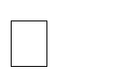 Davlat ta’lim standartlari, ta’limning namunaviy va ishchi dasturlariga mos kelishi;

Taqdim etilayotgan ma’lumotlar ilmiy asoslanganligi;



Yagona metodikaga mos kelishi («osondan qiyinga qarab borishi», materiallarni taqdim etishda ketma-ketlikka rioya etilishi);

 Dalillarga oid xatolar, axloq qoidalariga xilof, etikaga to’g’ri kelmaydigan

tarkibiy qismlarga ega bo’lmasligi; va h.k

Shuni aytib o’tish kerakki, kitob faqat axborot olishni ta’minlaydi. Multimediali o’quv kursi esa olinayotgan axborotning tasavvur orqali xotirada saqlanishi bilan farq qiladi. Hozirgi kunda insonning kun bo’yi qabul qiladigan axborotlari shunchalik ko’pki, ularni saqlab qolish juda mushkul. Shu sababli axborotni tasavvur qilgan holda qabul qilish xotirada saqlanishini osonlashtiradi. Multimediali o’quv kursi esa inson xotirasida axborotlarni yaxshi saqlanuvchi, vizual ko’rinishda uzatadi. Bir qancha soha uchun multimediali o’quv kursi ishlab chiqilgan. Ularning sifati pastligi, muayyan tartib – qoidaga asoslanmaganligi sababli foydalanish keng miqyosda emas yoki tezda yaroqsiz holatga keladi. Multimediali o’quv kurslarini tayyorlashda ulardan foydalanish davomiyligini hisobga olish zarur.

Zamonaviy axborot-kommunikasiya texnologiyalarini keng joriy etmasdan ta’lim tizimini taraqqiy ettirib bo’lmaydi. Bu borada zamonaviy oliy ta’lim tizimi axborot-kommunikasiya texnologiyalarini bo’lajak mutaxassislar kasbiy faoliyatining muhim vositasi sifatida qo’llash bo’yicha vazifalarni ilgari surmoqda.

Ta’lim jarayoni samaradorligi va sifatini oshirish maqsadida axborot kommunikasion texnologiyalaridan foydalanishning afzal va qulay imkoniyatlarni shart-sharoitlarini yaratish va o’quv jarayoni avtomatlashtiruvchi dasturiy vositalar yaratish, multimediali o’quv qo’llanmali, metodik qo’llanmalar bilan ta’minlash vazifalari muhim ahamimyat kasb etadi.

Pedagog va ta’lim oluvchilarga axborotlarni qidirish va foydalanishda salmoqli erkinlik taqdim qiladigan elektron resurslarni tatbiq qilish natijasida muayyan qiyinchiliklar va sa’lbiy jihatlar paydo bo’lishi mumkin. Bunda pedagog va ta’lim oluvchilar zamonaviy telekommunikasiya vositalari taqdim qiladigan erkinlikdan ko’pincha foydalana olmaydi. Ko’plab chigal va murakkab taqdim qilish usullari talabani o’rganayotgan materialdan chalg’itishiga sabab bo’lishi mumkin. Axborotning chiziqsiz strukturasi ta’lim oluvchining taqdim qilingan ssilkalarni kuzatib borishga qiziqtirib, bilmasdan turib ishlatishda, o’quv materialini asosiy mazmunidan chalg’itishi mumkin.

Ba’zi bir elektron ma’lumotnomalar, ensiklopedialar, internet-portallar kabi elektron resurslar taqdim qilgan axborotlarning juda katta xajmi ham ta’lim jarayonida e’tiborni chalg’itishi mumkin. Insonning qisqa muddatli xotirasi juda ham chegaralangan imkoniyatlarni beradi. O’quvchiga bir vaqtda turli tipda axborotlar ko’rsatilganda u boshqa axborotlarni kuzatib borish uchun muhim axborotlardan o’tkazib yuborib, bir tipdagi axborotdan chalg’ish holatini paydo qiladi.

**Animatsiya yaratish dasturlarida ishlash (Adobe Animate dasturi)**

**Animatsiya tushunchasi va uning turlari**

Qadim zamonlardan buyon odamlar turli harakatlarni tasvirlarda aks ettirishga urinib kelgan va bu jarayon to‘xtovsiz davom etmoqda. Bugungi kunda tasvirlar harakatlanishini multfilm va videofilmlarda, reklama bannerlari va veb-sahifalarda ko‘rish mumkin. Bularning barchasi bitta – animatsiya so‘zi bilan chambarchas bog‘liq.

**Animatsiya** – qandaydir vaqt oralig‘ida obyekt o‘lchami, holati, rangi yoki shaklining o‘zgarish jarayoni. Animatsiya jarayoni esa izchil tasvirlar (kadrlar)ning ketma-ketlikda namoyish etilishidir. Namoyish jarayonida kadr juda qisqa fursat davomida ko‘rsatiladi, keyin yo‘qoladi va uning o‘rniga yangisi paydo bo‘ladi. Animatsiya o‘z ichiga qancha ko‘p kadrni olsa, uning ijro etilishi davomida harakat shunchalik tekis namoyon bo‘ladi. Uzluksiz harakatli illyuziyani yaratish uchun kadrlar almashish tezligi sekundiga 12 ta kadrdan kam bo‘lmasligi lozim. Animatsiyaning dastlabki namunasi taxminan 5000 yil avval yaratilgan bo‘lib, Eronda topilgan loydan yasalgan qadimiy qadahda echkining sakrashlari va palma daraxti yaproqlarini yeyishi aks ettirilgan.

Ilk animatsiya kadrlarini tayyorlashda har bir kadr alohida hamda to‘liq chizilgan bo‘lib, bunday murakkab jarayonga rassomlarning yirik jamoasi ko‘p vaqt sarflagan. Keyinchalik esa shaffof lentalarni ustma-ust qo‘ygan holda obyekt va fonlarni chizish uchun qatlamlar usulidan foydalanila boshlangan. Bunday holat mehnat samaradorligini sezilarli oshirgan.

Animatsiya (lot. animare) so‘zi jonlantirish degan ma‘noni anglatadi. Kadrlar – obyekt yoki uning qismlari harakatining ketma-ket fazasi tasvirlari. Illyuziya (lot. illusion) so‘zi „yanglish tasavvur qilish“, „idrok etish“ degan ma’noni anglatadi. Kompyuter animatsiyasi – kompyuter yordamida animatsiya yaratish.

Animatsiya yaratish texnologiyasi uchta elementdan iborat: 1) animatsiya turi – animatsiyani namoyish etish usuli yoki shakli (chizilgan tasvirlar, qo‘g‘irchoqlar va boshqa ko‘rinishlar); 2) animatsiya usuli – animatsiya yaratiladigan texnik xususiyatlar (kadrlar bo‘yicha animatsiya, dasturlashtiriladigan animatsiya va boshqalar); 3) animatsiya uslubi – animatsiyada ishlatiladigan badiiy uslublar (voqelik, multfilm va boshqalar).

Vaqt o‘tishi bilan zamonaviy axborot texnologiyalarining rivojlanishi natijasida animatsiya texnologiyalari kompyuter zimmasiga yuklatildi. Kompyuter animatsiyasini yaratish uchun animator, odatda, harakatlanuvchi obyektlarning boshlang‘ich va yakuniy pozitsiyalarini chizib oladi, qolgan barcha oraliq holatlar esa kompyuter tomonidan hisoblab chiqiladi va tasvirlanadi. Kompyuter animatsiyasini yaratishda rastrli (Gif-animatsiya) hamda vektorli (Flashanimatsiya) grafikadan foydalanish mumkin.

Kompyuter animatsiyasini yaratishning ikkita usuli mavjud: • kadrlar bo‘yicha animatsiya; • hisoblangan animatsiya (animatsiya obyekti harakatlari va shakl animatsiyasi). Kadrlar bo‘yicha animatsiyani yaratishda obyekt harakatining barcha bosqichlari chizib chiqiladi. Hisoblangan animatsiya esa veb-sahifalardagi effektlarni, shuningdek, reklama, o‘quv va ko‘ngilochar filmlarni yaratishda ishlatiladi.

**Animatsiya turlari.** Qadimda paydo bo‘lgan eng sodda animatsiya hozirgi kunda yanada turli xil ko‘rinish va uslublarda yaratilishda davom etmoqda. An’anaviy animatsiya ba’zan klassik animatsiya deb ham ataladi va animatsiyaning eski shakllaridan biri hisoblanadi. Unda:

• harakatlar ketma-ketligini yaratish uchun rassom har bir kadrni alohida chizadi;

• ketma-ket chizilgan rasmlar bir-birining ortidan tez kelishi natijasida harakat illyuziyasi yaratiladi.

2D vektorli animatsiyada vektorli animatsiyalarni yaratish uchun an’anaviy usullar bilan bir xil usullardan foydalaniladi. Bu jarayon animatorga kadrlar bo‘yicha animatsiyalarni qayta-qayta chizish o‘rniga ular komponentlaridan nusxa olib, yangi kadrlar yaratish imkonini beradi.

3D kompyuter animatsiyasida esa obyektni yaratish raqamli ravishda amalga oshiriladi, ya’ni obyektning 3D modeli yaratiladi va u harakatlantiriladi.

Animatsiyaning harakat grafikasi turida timsollarni jonlantirish, axborot videolari va o‘quv qo‘llanmalar, tovar yoki mahsulot uchun reklama roliklari, televideniye targ‘ibot dasturlari, hatto filmlar sarlavhalarini yaratish mumkin.

**Qo‘g‘irchoq animatsiyasi** – an’anaviy kamera bilan olingan fotosuratlarni jonlantirish texnologiyasi. Qisqacha aytganda, animatsiyaning bu turi vaqtni suratga olishga asoslangan video yaratish hisoblanadi.

**Animatsion dasturlar va ularning imkoniyatlari**

Bugungi kunda multimedia texnologiyalaridan biri hisoblanmish animatsiya e’tiborni jalb qilishning eng ommalashgan vositasi hisoblanadi. Mazkur texnologiya ijodiy g‘oyalarni nostandart yechimlar orqali aks ettirish imkoniyatini beruvchi animatsion dasturlar to‘plamidir. Ayni vaqtda animatsion tasvirlarni yaratishda foydalaniladigan dasturlarning soni kundan-kunga ortib bormoqda. Ularning ayrimlaridan to‘lov evaziga, ayrimlaridan esa bepul foydalanish mumkin.

**Adobe Animate** televizion dasturlar, onlayn videofilm, SWF fayl, animatsiyali banner, veb-sayt, veb-ilova va video o‘yinlar shablonini loyihalash hamda vektorli grafika va animatsiyalar yaratish imkonini beruvchi amaliy dastur hisoblanadi. Animatsiyalar HTML5, WebGL, SVGda, shuningdek, eski Flash Player (SWF) va Adobe AIR formatlarida nashr etilishi mumkin. Dasturda yaratilgan fayllar *.fla kengaytmasi bilan saqlanadi. Bu dastur Macromedia Flash dasturining avlodi hisoblanib, 2016-yildan **Adobe Animate** deb nomlanib kelmoqda.

Adobe Animate Internetning dastlabki kunlaridan boshlangan boy tarixga ega. Dastlab veb-saytlar uchun oddiy animatsiyalar va interaktiv kontent yaratish uchun mo‘ljallangan, u keng qamrovli multimedia yaratish vositasiga aylandi. Flash Professional-dan Adobe Animate-ga o‘tish Adobe-ning o‘zgaruvchan texnologiyalar va sanoat talablariga moslashish majburiyatini aks ettiradi.

**Asosiy xususiyatlari.** Multimedia ijodkorligi: Adobe Animate sizga an’anaviy animatsiyadan tashqari kontent yaratish imkonini beradi. Audio, video va interaktivlikni qo‘llab-quvvatlagan holda, u interaktiv veb-kontent, o‘quv materiallari va o‘yinlarni yaratish uchun keng qamrovli platforma bo‘lib xizmat qiladi.

**Vektorli animatsiya:** Vektorli grafikalardan foydalanish Adobe Animate yordamida yaratilgan animatsiyalarning sifatini yo‘qotmasdan kengaytirilishini ta’minlaydi. Bu xususiyat mobil qurilmalardan ish stoli monitorlarigacha bo‘lgan turli ekran o‘lchamlariga moslashishi kerak bo‘lgan tarkibni yaratish uchun muhimdir.

**HTML5 Canvas:** Adobe Animate HTML5 Canvas-ni qo‘llab-quvvatlaydi, bu animatorlarga zamonaviy veb-standartlarga mos keladigan tarkibni yaratishga imkon beradi. Flash texnologiyasidan uzoqlashish sanoatning yanada xavfsiz va samarali veb-yechimlarga bo‘lgan tendentsiyasiga mos keladi.

**Bone vositasi:** Bone vositasi qahramonlar uchun skelet animatsiyalarini yaratish jarayonini soddalashtiradi. Bu xususiyat murakkab harakatlarni yaratishni osonlashtiradi va animatorlarga personajlarga real harakatni berishga yordam beradi.

**Tizimlashtirilgan dizayn:** Animate sizga turli ekran o‘lchamlariga moslashtirilgan sezgir kontent yaratish imkonini beradi. Bu qurilmalarda doimiy foydalanuvchi tajribasini ta'minlaydigan veb-saytlar va ilovalarni yaratish uchun zarur.

**Eksport variantlari:** Adobe Animate turli xil eksport opsiyalarini, jumladan video, GIF, HTML5 va boshqalarni qo‘llab-quvvatlaydi. Bu moslashuvchanlik animatorlar ijodini platforma yoki auditoriyaga qarab turli formatlarda namoyish qilish imkonini beradi.

**Qo‘llanish sohalari.** Veb-animatsiya: Adobe Animate veb-saytlar uchun jozibali animatsiyalarni yaratmoqchi bo'lgan veb-dizaynerlar va ishlab chiquvchilar uchun ideal vositadir. Uning HTML5 eksport imkoniyatlari uni interaktiv veb-kontentni yaratish uchun zamonaviy va ishonchli tanlovga aylantiradi.

**Taʼlim kontenti:** Dasturning ko‘p qirraliligi uni o‘quv materiallarini yaratish uchun ajoyib tanlov qiladi. Interfaol darslardan animatsion taqdimotlargacha Adobe Animate o‘quvchilarni dinamik tarkib bilan jalb qilish uchun platformani taqdim etadi.

**Belgilar animatsiyasi:** Suyak vositasi va jihozlash imkoniyatlari Adobe Animate-ni personajlar animatorlari orasida sevimli qiladi. Jonli harakatlar bilan ifodali belgilar yaratish ushbu xususiyatlar bilan yanada qulayroq bo‘ladi.

O‘yinni ishlab chiqish: Adobe Animate o‘yin ishlab chiqish sanoatida 2D animatsiyalar va interaktiv elementlarni yaratish uchun ishlatiladi. Uning turli eksport formatlari bilan mosligi mashhur o‘yinlarni ishlab chiqish platformalari bilan integratsiyani osonlashtiradi.

**Adobe Animate dasturining imkoniyatlari:**

Tayyor rasmlar ustida ishlash yoki uni chizish; turli formatdagi rasmlarni import qilish; shablonlar kutubxonasining mavjudligi; 3D obyektlar bilan ishlash; kadrlar tezligini sozlash va tovush effektlarini o‘rnatish; 4K va HD formatlarga eksport qilish; animatsiyalarni dastur kutubxonasi bilan sinxronlashtirish; yaratilgan animatsiyani boshqa kompyuter, ishchi guruhda tahrir qilish va davom ettirish.

Dastur animatsiyani to‘liq siklda, ya’ni eskizdan boshlab yakuniy mahsulotgacha yaratish imkonini beradi. Quyidagilar dasturning asosiy afzalliklarini tashkil etadi: 2D tasvirlarni 3D formatga o‘zgartirish; tasvirni eskiz qog‘ozidan skanerlash va kameradan import qilib olish. Shuningdek, dastur animatsiya yaratish uchun zarur asosiy chizish uskunalari, maxsus effektlar kutubxonasi, rasm va animatsiya vositalarini taqdim etadi. Eng mashhur „Qirol sher 2“, „Mulan 2“, „Tarzan“ va qator multfilmlar ushbu dasturda yaratilgan.

Renderforest tizimi qisqa vaqtda onlayn animatsiya, slayd-shou va musiqiy treklarni yaratish imkonini beradi. Umuman olganda, mazkur resurs shaxsiy maqsadlar hamda biznesda, shuningdek, o‘quv ishlarida ishlatilishi mumkin. Interfeysning o‘zi oddiy va ulardan foydalanish juda ham oson.

Tizim onlayn ravishda https: www.renderforest.com manzilida ishlaydi. Shuningdek, u yerdan xizmatdan foydalanish bo‘yicha video ko‘rsatmalar, videografiya bo‘yicha tavsiyalar, animatsiyani loyihalash kabi ko‘plab ma’lumotlar o‘rin olgan. Renderforest tizimi faqat mavjud andazalar asosida qisqa (3 minutgacha) past sifatli (360p) videolarni ko‘rish, almashish va yaratish imkonini beradi. 5 dan 120 minutgacha davom etadigan HD yoki Full HD formatidagi videoanimatsiyalarni eksport qilish uchun siz pullik variantlardan birini tanlashingiz lozim.

Dastur animatsiya yaratuvchilar orasida eng mashhurlaridan biri bo‘lib, animatsiya yaratishdagi bir qancha murakkab vazifalarni oson hal qila oladi. Dastur, asosan, *.gif, *.avi, *.flash va *.html kengaytmali animatsiyalarni yaratishda ishlatiladi. Shuningdek, dasturdan havaskor animatorlar ham foydalanishi mumkin. Sodda interfeysda *.png, *.jpg va *.bmp kengaytmali tasvirlarni osonlik bilan import qilib, vizual effektlar joylash imkoni mavjud. Bundan tashqari, uning yordamida rastrli va vektorli tasvirlarni ham yaratish mumkin.

**Adobe animate dasturida ishlash.**

Adobe Animate dasturi animatsiya yaratish uchun eng yaxshi dasturiy ta’minot hisoblanadi va foydalanuvchilar uchun maksimal darajada imkoniyatlar yaratib beradi. Dasturning ishchi muhitida vektorli animatsiya, reklama bannerlari, multimedia kontenti, dinamik loyiha, dastur va o‘yinlar uchun animatsiyalar yaratish mumkin.(1-rasm)

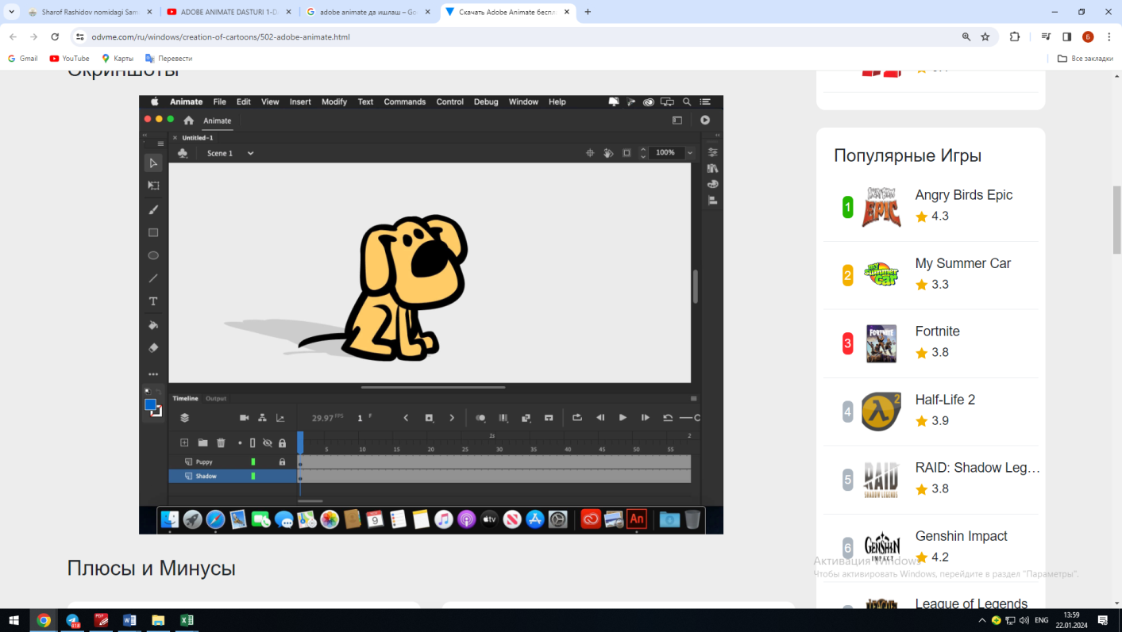

**1-rasm. Adobe Animate dasturi ishchi oynasi**

**Adobe animate dasturi interfeysi.** Adobe Animate dasturi interfeysi 11 ta asosiy qismdan tashkil topgan, bular:

1. Menyular bandida bir qancha menyular mavjud bo‘lib, har bir menyuga o‘ziga xos buyruqlar biriktirilgan;

2. Interfeys sozlamasi orqali dastur yaratiladigan animatsiyalar uchun maxsus soha va uskunalarni ajratib beradi;

3. Uskunalar panelida grafik obyektlarni yaratish, tahrirlash va sahnaga joylashtirishda yordam beradigan qator komponentlar mavjud. Ayrim uskunalar maxsus guruhlarga ajratilgan bo‘ladi;

4. Hodisalar qismiga Action Script tilida dasturlash kodlarini yozish mumkin;

5. Xususiyatlar paneli tanlangan element, sahna yoki uskuna parametrlarini sozlash imkonini beradi;

6. Kutubxona dasturda yaratilgan yoki ish jarayonida ishlatish uchun import qilingan mediafayllarni o‘zida saqlaydi. Har bir hujjat uchun alohida kutubxona yaratiladi;

7. Sahna – yaratilgan animatsiya namoyish etiladigan aniq o‘lchamdagi maxsus soha. Undan tashqaridagi barcha hodisa va obyektlar ko‘rsatilmaydi. Sahna animatsiyalarni loyihalashda grafika, matn va boshqa ma’lumotlarni saqlash uchun bo‘sh joy sifatida ishlatiladi;

8. Qatlamlar yaratilayotgan animatsiyadagi obyektlarni tartibga solish imkonini beradi. Boshqa qatlamdagi obyektlarga ta’sir qilmagan holda bitta qatlamdagi narsalarni chizish va tahrirlash mumkin;

9. Holatlar qatori bandda namoyishlarni boshqarish, avvalgi va keyingi kadrlarni boshqarish uchun xizmat qiladi;

10. Vaqt chizig‘i yaratilgan grafik obyektlarning qandaydir vaqt oralig‘idagi holati, rangi va pozitsiyasini o‘zgartirish jarayonini boshqaradi. Bu panel ma’lum bir oraliqda raqamlangan kadrlardan tashkil topgan. Chap tomonda qatlamlar mavjud bo‘lib, ularning har birida animatsiyani yanada ko‘proq qo‘llash uchun alohida grafik vositalarini joylashtirish mumkin;

11. Faol hujjat dasturda yaratilgan joriy hujjat bo‘lib, „Untitled“ nomi bilan tartibga solinib boradi.

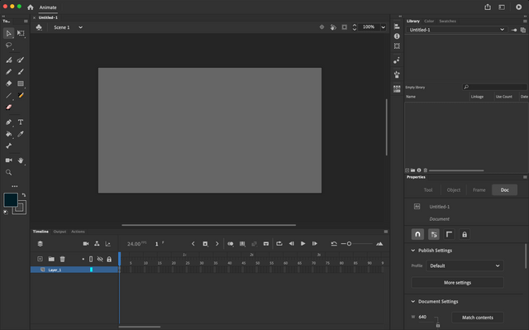

**2-rasm. Adobe Animate dasturi interfeysi**

Adobe Animate dasturi interfeysini „Window – Workspace“ menyusi orqali foydalanuvchiga qulay ravishda sozlash mumkin. Dasturning boshqa versiyalarida panellarning joylashuvi rasmda ko‘rsatilganidan farq qilishi mumkin. (2-rasm)

**Adobe animate dasturining uskunalar paneli**

Uskunalar paneli dastur interfeysining chap tomonida joylashgan. Panelni ochish va yopish uchun „Window – Tools“ menyusi yordam beradi.

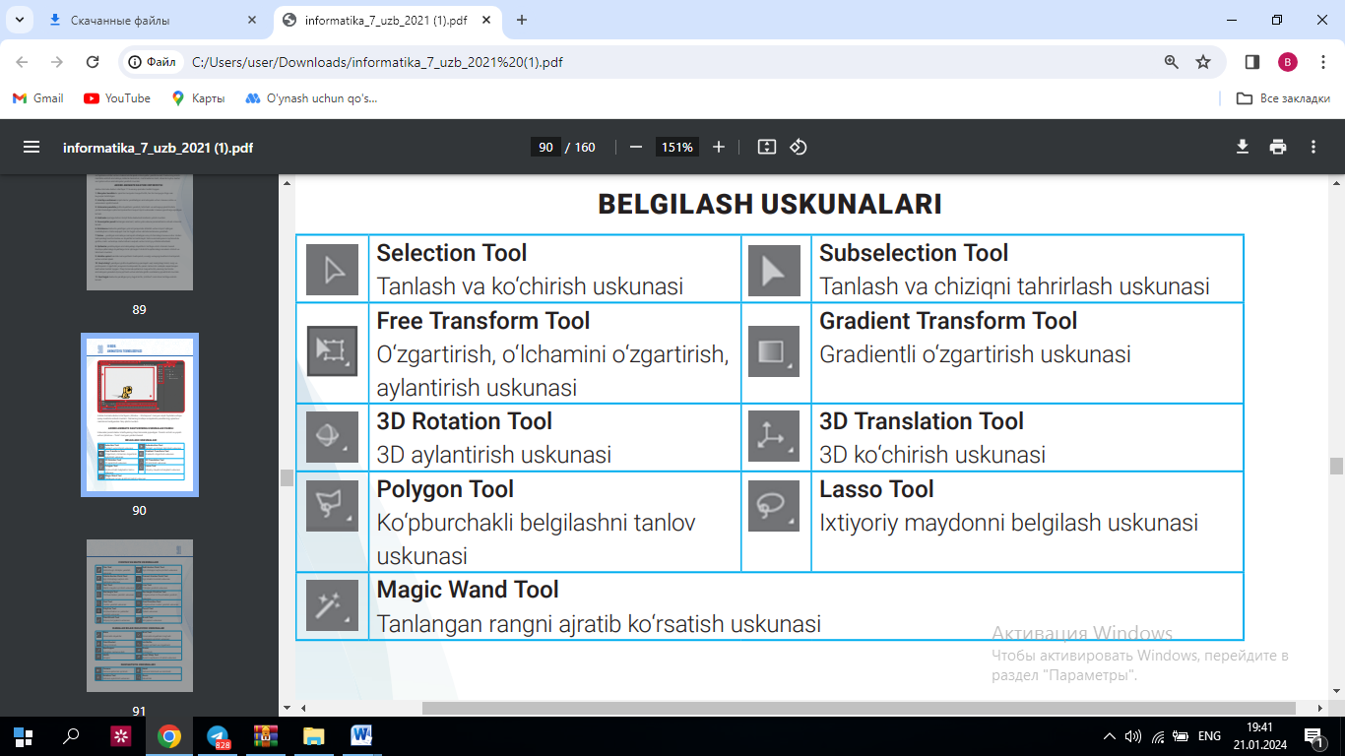

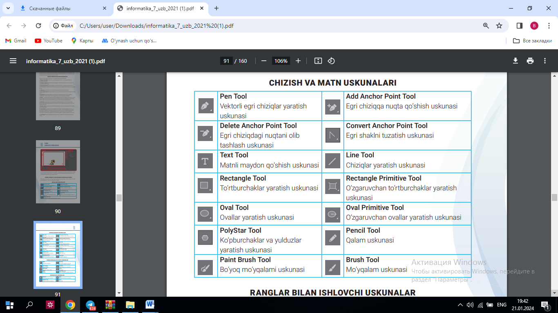

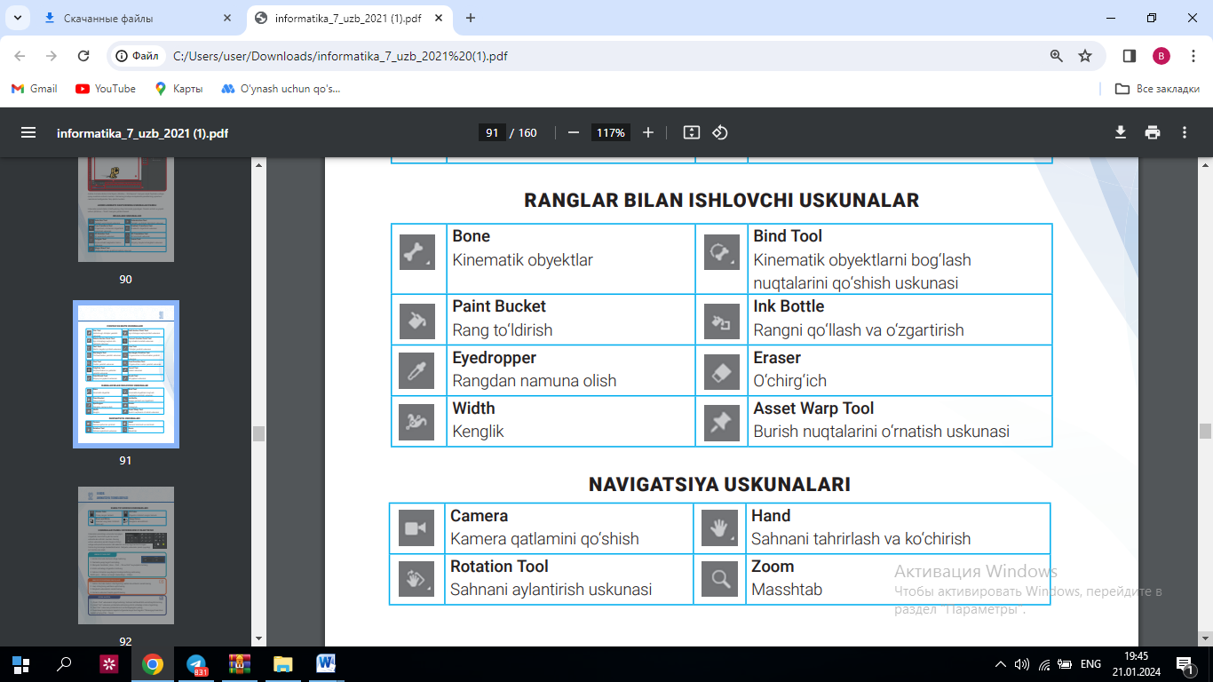

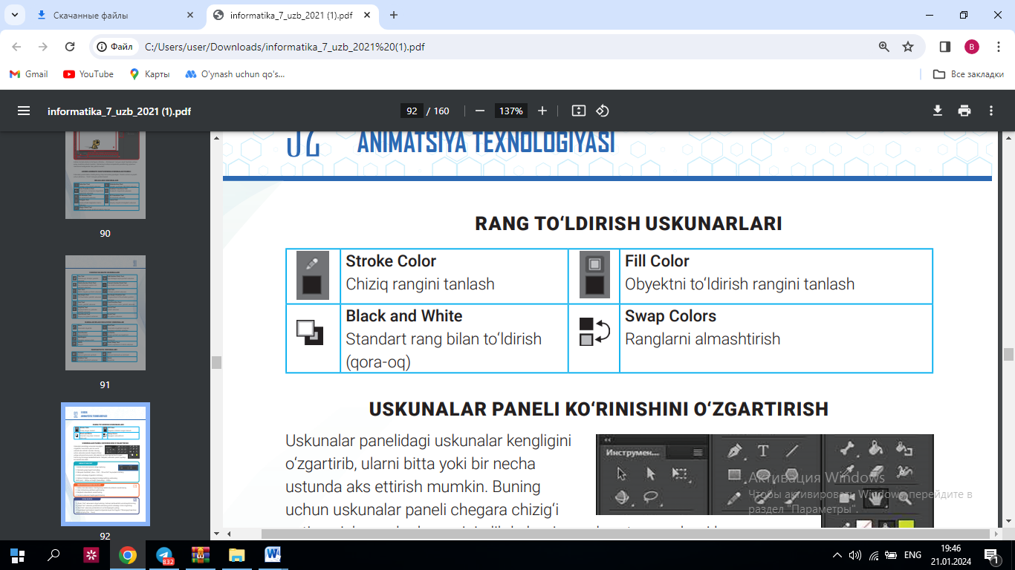

**Adobe animate dasturida tasvirlar yaratish va tahrirlash.**

Har qanday animatsiya statik tasvirlar ketma-ketligidan iborat bo‘ladi. Shuning uchun, eng avvalo, ularni yaratishni o‘rganish zarur. Siz Paint grafik muharririda rasm chizish va Word matn muharririda vektorli grafikalar bilan ishlashni yaxshi bilasiz. Endi esa Adobe Animate dasturida tasvirlar yaratishni ko‘rib chiqamiz.

**Adobe animate dasturida sodda tasvirlar yaratish.**

Adobe Animate dasturining asosiy obyekti bu – vektorli grafika tasvirlaridir. Ya’ni dasturda barcha obyektlar egri va to‘g‘ri chiziqlar yordamida hosil qilinadi. Adobe Animate dasturida chiziq chizish uchun “Line Tool” uskunasidan foydalaniladi. “Properties” qismidan chiziqning rangi, qalinligi va stilini belgilashimiz mumkin. Chiziqni 45° gradus burchak ostida chizish uchun klaviaturaning Shift tugmachasini bosish lozim.

“Oval Tool” uskunasi yordamida oval ko‘rinishdagi tasvirlarni hosil qilish mumkin. Aylana esa klaviaturaning Shift tugmachasini bosish orqali chiziladi. To‘rtburchak hosil qilish uchun “Rectangle Tool” uskunasidan foydalaniladi. To‘rtburchak burchaklarining radiusini o‘zgartirish uchun “Properties – Rectangle Option” bandiga kerakli qiymat kiritiladi. Ko‘pburchak va yulduzchalarni chizish uchun uskunalar panelidan “PolyStar” uskunasini tanlashingiz kerak. Shakllarni almashtirish uchun esa “Properties – Tool Settings – Options” tanlanadi.

Bundan tashqari, burchaklar sonini oshirish yoki kamaytirish, ular o‘lchamlarini belgilash ham shu band orqali amalga oshiriladi. To‘g‘ri va egri chiziqlarni chizish uchun “Pen Tool” uskunasidan foydalaniladi. Bu uskuna yordamida siniq chiziqlarni ham osonlik bilan chizish mumkin. Sichqonchaning chap tugmachasini bosish orqali burchak nuqtalari bog‘langan holatda segment yoki kontur chiziladi.

Erkin shaklli chiziqlar uchun “Pencil Tool” uskunasi ishlatiladi. Chiziqlar yaratishning quyidagi shakllari mavjud:

“Straighten” rejimi chiziqni geometrik shaklga o‘tkazadi; “Smooth” rejimi chiziqlarni tekislash imkonini beradi. Bu bilan chiziq qalinligi ham sozlanadi;

“Ink” rejimi Smooth rejimiga o‘xshash bo‘lib, unda chiziqlarning qalinlik darajasi ingichkaroq bo‘ladi.

**Tasvirlarni tahrirlash.**

Animatsiyalar yaratish jarayonida bir qancha kadrda obyektlarni tahrirlash zarur bo‘ladi. Bunga misol tariqasida obyekt o‘lchami, rangi, shakli, pozitsiyasi va konturini keltirish mumkin. Qandaydir obyekt ustida o‘zgarishlarni amalga oshirishdan avval obyekt belgilab olinadi. Adobe Animate dasturida bir necha belgilash uskunalari mavjud. Asosiy belgilash uskunasi –“Selection Tool”. Uning yordamida obyektni to‘rtburchak soha ko‘rinishida tanlashimiz mumkin. Sichqonchaning chap tugmachasi obyekt ustida ikki marta tez bosilganda, obyekt to‘liq belgilab olinadi. Agar obyektlar bir nechta bo‘lsa, u holda “Shift” tugmachasi bosib turilgan holda belgilanib olinadi. Belgilangan obyekt nozik to‘r bilan qoplangan holatga keladi. Chegara chizig‘i yoki rang to‘ldirishni belgilash uchun kerakli qism ustida sichqonchaning chap tugmachasi bir marta bosiladi.

Bundan tashqari, “Selection Tool” uskunasida quyidagi tahrirlash ishlarini ham amalga oshirish mumkin:

- obyekt burchaklarini ko‘chirish. Buning uchun kursor burchak yaqiniga kelib, uning yonida burchak belgisi hosil bo‘lganda, sichqonchaning chap tugmachasi bosiladi va obyekt kerakli holatga keltiriladi;

- kontur bo‘yicha o‘zgartirish. Buning uchun kursor obyekt yaqiniga kelib, uning yonida yoy belgisi hosil bo‘lganda, sichqonchaning chap tugmachasi bosiladi va obyekt kerakli holatga keltiriladi.

Obyektlarni o‘zgartirish bo‘yicha aksariyat ishlar “Free Transform Tool” uskunasi yordamida amalga oshiriladi. Uskuna tanlanganda, bir qancha rejimda ishlash imkoniyati paydo bo‘ladi:

• “Rotate and Skew” (burish va qiyshiq holatga keltirish);

• “Scale” (masshtablash);

• “Distort” (buzish);

• “nvelope” (konvertlash).

Transformatsiya jarayoni obyektning markerli nuqtalarini tanlagan holda amalga oshiriladi. Har bir marker qandaydir ishni bajaradi. Ayrim ishlarni menyular bandidagi “Modify” ro‘yxati buyruqlari orqali ham amalga oshirish mumkin:

• “Transform” – obyekt o‘lchamini o‘zgartirish, burish, aks ettirish va hokazo;

• “Group” – bir nechta obyektni birlashtirish;

• “Align” – tekislashlar (gorizontal, vertikal va markazga nisbatan).

**Adobe animate dasturida qatlamlar bilan ishlash.**

Bir necha tasvirdan iborat kompozitsiya yaratishda qatlamlar (Layers)dan foydalaniladi. Qatlamlar esa animatsiyaning muhim elementi hisoblanadi. Har bir qatlamdagi tasvirni boshqa qatlamlardagi tasvirlardan alohida tahrirlash orqali murakkab ko‘p sahnali animatsiyalarni yaratish mumkin. Bundan tashqari, qatlamlardan fon, animatsiyali obyekt va ovoz yo‘laklarini hosil qilish uchun ham foydalanish mumkin. Qatlamlar ro‘yxati vaqt chizig‘ining chap tomonida joylashgan.

Kompozitsiya – (lot. compositio – tuzilish, birlashish, bog‘lanish) – badiiy asar qismlarining mazmun, xarakter hamda maqsad jihatdan uzviy bog‘langan holda joylashishi. Qatlam – bir necha obyektning mustaqil harakati, o‘zgarishi va ustma-ust joylashishi natijasida yaxlit tasvir hosil qilinadigan joy, shaffof qog‘oz.

**Qatlam yaratish**

Yaratilayotgan yangi qatlam faol qatlam ustida paydo bo‘ladi. Yangi qo‘shilgan qatlam esa faol qatlamga aylanadi.

1-usul. Vaqt chizig‘ining pastki qismidagi yangi qatlam tugmachasini bosing.

2-usul. Qatlam menyular bandidan “Insert – Timeline – Layer” buyruqlarini tanlash orqali hosil qilinadi.

**Obyektlar kutubxonasi**

Animatsiya yaratishda ayrim obyektlardan bir necha marta foydalanish kerak bo‘ladi. Ko‘p ishlatiladigan bunday obyektlarni Adobe Animate dasturining Kutubxona (Library)sida saqlash mumkin. Kutubxonada saqlanadigan obyektlar simvollar deb ataladi. Simvollardan foydalanish animatsiya yaratish jarayonini ancha tezlashtiradi. Simvollarning uch turi mavjud:

• grafik (Graphic) – bitta kadrli tasvirdan iborat animatsiya;

• tugmacha (Button) – foydalanuvchi harakatlariga javob beradigan va boshqaradigan tugmachalardan iborat animatsiya;

• klip (MovieClip) – tarkibi bir necha kadrdan iborat animatsiya.

**Obyektni kutubxonaga o‘tkazish**

Simvol ko‘rinishiga o‘tkazish uchun obyekt belgilab olinadi va klaviaturada „F8“ tugmachasi bosiladi. Hosil bo‘lgan muloqot oynasida simvolga nom beriladi.

Simvolning turi tanlanadi. “OK” tugmachasi yordamida obyekt kutubxonaga saqlanadi.

1. Adobe Animate dasturida „File – New“ buyruqlari orqali yangi hujjat yaratiladi.

2. Hujjat uchun uchta qatlam yaratilib, ularga car, road va cloud nomlari qo‘yiladi.

3. Har bir qatlam tanlanib, nomiga mos obyektlar import qilinadi (png tipida).

4. “File” bandidan “Save” buyrug‘i tanlanib, qatlam nomi va *.fla kengaytmasi bilan saqlanadi.

**Adobe animate dasturida yaratilgan animatsiyalar**

Hozirgi kunda animatsiyalar kino sanoati, reklama bannerlari, shuningdek, animatsion studiyalarda keng qo‘llanilmoqda. CGI yordamida animatorlar xayoliy qahramonlarni jonlantiradi, aql bovar qilmaydigan virtual olamlarni yaratadi. CGI yordamida yaratilgan filmlarning aksariyatida hayvonlar („Flikning sarguzashtlari“, „Nemoni izlab“, „Muzlik davri“, „Ov mavsumi“), xayoliy personajlar („Maxluqlar idorasi“, „Shrek“, „Ninza toshbaqalar“), robotmashinalar (WALL-E, Transformerlar) yoki multfilm qahramonlari („Super oila“, „Tepaga“ va hokazo) obrazlari jonlantirilgan.

**Kadrlar bo‘yicha animatsiyalar yaratish**

Animatsiya yaratishning asosiy vositasi – bu vaqt chizig‘i (Timeline)dir. Chunki unda qatlamlar ma’lumotlari, kadrlar turi, tarkibi hamda ovozli elementlar aks etadi. Vaqt chizig‘ida har bir qatlam katakchali chiziqqa to‘g‘ri keladi. Har bir katak esa alohida kadr hisoblanadi. Vaqt chizig‘idagi raqamlar kadr raqamlarini anglatadi. Undagi faol kadr (Frame) chiziqli qizil to‘rtburchak belgisi bilan aks etadi.

Kadrlarning vaqt jadvalida aks etishi ularning maqsadlariga bog‘liq. Kadrlar bilan bajariladigan operatsiyalar kadrning kontekst menyusi yoki klaviaturaning funksional tugmachalari orqali amalga oshirilishi mumkin:

• “Insert Keyframe” yoki “F6” – kalitli kadrdan nusxa olish;

• “Insert Blank Keyframe” yoki “F7” – tarkibida elementi yo‘q kalitli kadrni qo‘shish;

• “Insert Frame” yoki “F5” – oddiy kadrni qo‘shish;

• “Clear Keyframe” yoki “ShiftQF6” – kalitli kadrni tozalash;

• “Remove Frames” yoki “ShiftQF5” – kadrni o‘chirish.

Tarkibi faqat kalitli kadrlardan iborat animatsiya kadrlar bo‘yicha animatsiya deb ataladi. Kadrlar bo‘yicha animatsiyani yaratishda har bir kalitli kadr uchun namoyish davomiyligi belgilanadi. Bu ko‘rinishdagi animatsiyada kalitli kadrlar qanchalik ko‘p bo‘lsa, obyektlar harakati shunchalik tabiiy ko‘rinadi.

**CamtaAsia Studio dasturiy vositasi bilan ishlash**

**CamtaAsia Studio dasturiy vositasi vositasi haqida ma’lumot**

CamtaAsia Studio nafaqat ekrandan video olish uchun moʻljallangan. Oʻrnatilgan asboblarning katta toʻplami real vaqtda videoni ekrandan suratga olishga va tahrirlashga ham imkon beradi: muhim daqiqalarni ajratib koʻrsatish, ovozni oʻzgartirish va boshqa amallarni bajarishga imkoniyat yaratiladi. Dasturning toʻliq funksionalligini va barqaror ishlashini ochib berish uchun toʻgʻri oʻrnatish va sozlash kerak. Bu jarayon juda murakkab emas, lekin ma’lum koʻnikmalar va bilimlarni talab qiladi. Studio 2018-ni oʻrnatish jarayonini va uning sozlamalarini iloji boricha batafsil tasvirlashga dasturiy ta’minotning funksiyalari va xususiyatlari haqida toʻxtalamiz.

CamtaAsia Studio dasturidan qanday foydalanish kerak?

Dasturiy ta’minotning oʻziga xosligi va professional darajadagi videolarni yaratish qobiliyati CamtaAsia Studio dasturida eng mashhur yechimlardan biridir. (3-rasm)

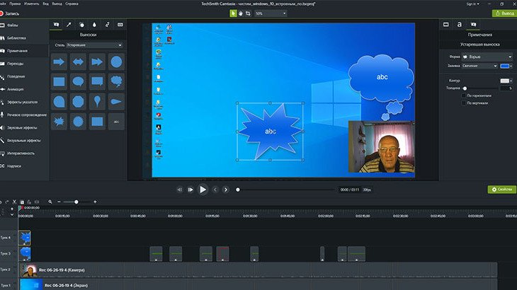

**3-rasm. CamtaAsia Studio oynasi**

**CamtaAsia Studio** ilovasining asosiy afzalliklari quyidagilar:

* Yuqori sifatli ekran tasviri. Bundan tashqari butun ekranni va alohida maydonini suratga olishni sozlash mumkin;
* Suratga olishni tafsirlash uchun vositalar mavjud. Rasmga tushirish paytida alohida hududlarni tanlash va koʻrsatkichlarni qoʻshish, sichqonchani tugmalarini vizualizatsiya qilish va boshqa koʻp ishlarni bajarish mumkin;
* Olingan videoni professional darajada tahrirlash. Yaratilgan video material butunlay qayta ishlanishi mumkin: maslan, fon shovqinini, sifatsiz daqiqalarni olib tashlash, ovozni optimallashtirish, ma’lum joylarni ajratib koʻrsatish yoki ta’kidlash va boshqalar;
* Dasturga turli xil video ketma-ketliklar bilan oʻrnatilgan videokliplar kutubxonasi tufayli har qanday materialni osongina birlashtirish, taglavhalar qoʻshish mumkin;
* Olingan video turli formatlarda saqlanishi mumkin, jumladan, oʻrnatilgan video pleyer va kodekdagi fayllardan foydalanish imkoniyati mavjud.

Bu dasturning barcha afzalliklari emas - faqat eng muhimlari ta’kidlandi. Ilova bilan tanishish jarayonida uning afzalliklarini bilib olish mumkin.

Shuni ta’kidlash kerakki, CamtaAsia Studio tijorat mahsuloti boʻlib, ma’lum miqdor toʻlov toʻlash kerak boʻladi. Ammo dasturning 30 kunlik sinov muddati bilan versiyasi ham mavjud. Sinov versiyasining funksionalligi dasturning toʻliq versiyasining funksionalligiga toʻliq oʻxshaydi va dasturiy ta’minotni oʻrganishni boshlash mumkin.

**CamtaAsiaStudio dasturni oʻrnatish.**

Dasturiy ta’minot bilan ishlashni boshlashdan oldin uni kompyuterga dasturning faylini yuklab olish kerak. Buni qilish oddiy:

* Rasmiy [[TechSmith](https://www.techsmith.com/download/oldversions) dasturchi saytiga tashrif buyurish lozim.](https://www.techsmith.com/download/oldversions) Keyin ochiladigan roʻyxatdan mahsulotni tanlang: Camta Asia (Windows);
* Ilova versiyasini tanlang;
* “Download” yuklab olish tugmasini bosing.

Yuklab olish tugmasi ostida fayl formatlarining bir nechta variantlari va yuklab olish usullari taklif etiladi:

1. FTP-server orqali EXE;
2. standart HTTP-ulanishi orqali ZIP;
3. FTP server orqali ZIP;
4. HTTP orqali MSI ulanishi;
5. FTP server orqali MSI.

Variantlardan birini tanlab, dasturiy ta’minot faylini yuklab olgandan soʻng (uning hajmi 490 mb), oʻrnatish mumkin. Bu jarayon quydagi amallarni oʻz ichiga oladi:

* Dasturning oʻrnatish faylini sichqonchaning chap tugmasi bilan 2 marta bosish orqali ishga tushiriladi;
* Ochilgan oynada “Qabul qilish va oʻrnatish” tugmasi bosiladi. Agar kompyuteringizda allaqachon Net.Framework oʻrnatilgan boʻlsa, bu qadam avtomatik ravishda oʻtkazib yuboriladi;
* Keyin dastur tilini tanlash va OK tugmasi bosiladi;
* Litsenziya shartnomasini qabul qilish va oʻrnatish tugmasini bosing. (4-rasm)

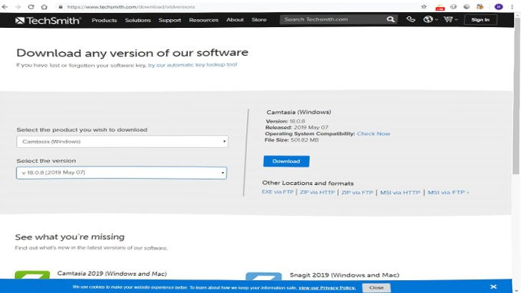

**4-rasm. Oʻrnatish oynasi**

Dasturni oʻrnatgandan soʻng, oyna ochiladi va tugatish tugmasi bosiladi. Bu dasturni oʻrnatish jarayonini yakunlaydi va video darslarini yaratishga oʻtish mumkin.

Ekrandagi tasvir yoki videoni yozish uchun dasturini ishga tushirishda videoni yozib olinadigan maxsus maydon boʻladi va sichqoncha bilan qizil “Rec” tugmasi bosiladi. Hisoblash taymeri boshlanishi yozib olish boshlanishini bildiradi. Butun ekranni yozib olish tavsiya etiladi, chunki tahrirlash paytida keraksiz qismlarni oʻzgartirish mumkin. (5-rasm)

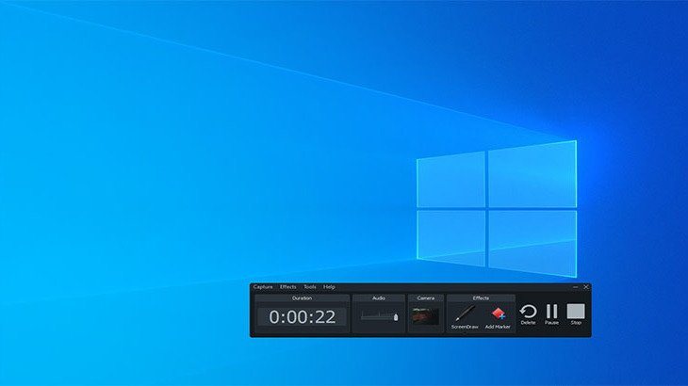

**5-rasm. Butun ekranni yozib olish**

Yozishni boshlagandan soʻng, dastur panelining koʻrinishi biroz oʻzgaradi

- endi unda faqat muhim boʻlgan sozlamalar va funksiyalar paydo boʻladi: ya’ni:

* vaqtni ortga hisoblash paneli;
* ovoz darajasini yozishni boshqarish paneli;
* qoʻshimcha harakat tugmalari: “Delete” (joriy yozuvni oʻchirish), “Pause” (ekranni tasvirga olishni toʻxtatib turish) F9 va “Stop” (yozishni toʻliq tugatish) F10

Vazifalar panelidan yozib olish oynasini ochish orqali dastur oynasiga murojaat qilish mumkin, effektlar koʻrinmasa, “Tools” va “Recordingtoolbars” boʻlimga oʻtish kerak va “Effects” (effektlar) ni tanlang, ekranda chizish mumkin boʻlgan maxsus vosita koʻrinadi.

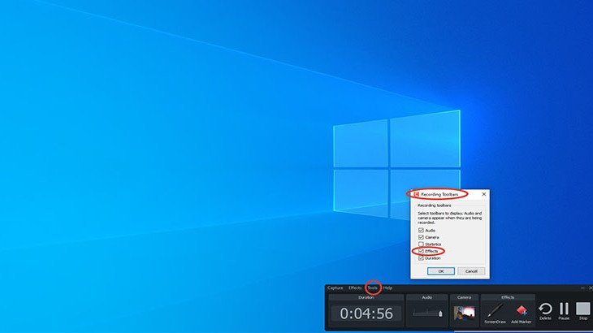

**6 Yozish paytida chizish oynasi**

*Ctrl Q Shift Q D tugmalari yordamida chizilgan oyna.*

Chizish paytida ramka (1), ellips yoki doira (2) chizish uchun quyidagi vositalardan foydalanish mumkin, keyin shunchaki qalam (3) va strelka (4) ham foydalidir, ya’ni asboblar yozuvda ishlatilgan kabi koʻrsatilgan. (6-rasm)

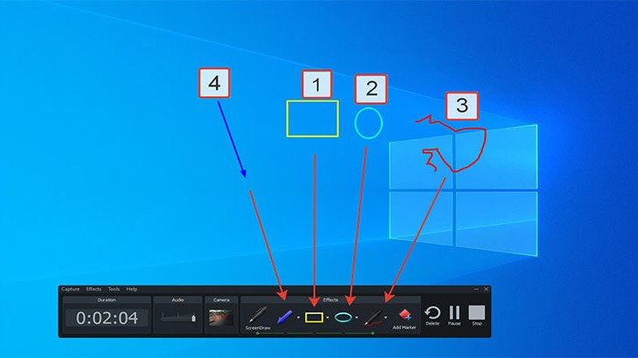

**7-rasm. Vositalardan foydalanish**

Shunday qilib, qisqa video yozib olindi va “Stop F10” tugmasini bosilishi yozuvni tugallanganligini bildiradi. Shundan soʻng “Preview” oynasi (oldindan koʻrish) avtomatik ravishda ochiladi, unda yozuvning dastlabki natijalarini koʻrish mumkin. Shuningdek, yozib olingan faylni oʻchirish mumkin (“Delete” tugmachasini bosish orqali) yoki uni boshqa ishlov bermasdan darhol tayyor videoga chiqarish mumkin (“Produce” tugmasi). (7-rasm)

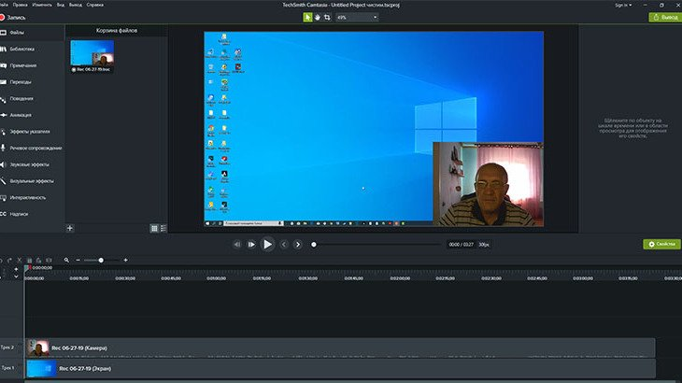

**8-rasm. Yozish fayli saqlanganida**

Yozish fayli saqlanganida, dasturning asosiy oynasi avtomatik ravishda ochiladi va videoklipning tanlash soʻraladi. Dastlabki sozlamalarda oldingi oʻrnatilgan piksellar sonini oʻrnatish lozim. Ushbu bosqichda loyihani tahrirlashga oʻtish mumkin, ya’ni: oʻtishlarni sozlash va kollektorlarni qoʻshish. (8-rasm)

Oʻtishlarni oʻrnatish va kollektorlarni qoʻshish.

**Transitions** - bu turli xil ramkalarni bitta videoga birlashtirishga imkon beruvchi asosiy vositadir. Oʻtish tugmachasini bosish orqali kirish mumkin boʻlgan ilovalar kutubxonasidan tortib to oʻchirish va ramkalarni almashtirishgacha boʻlgan turli xil oʻtish opsiyalariga ega.

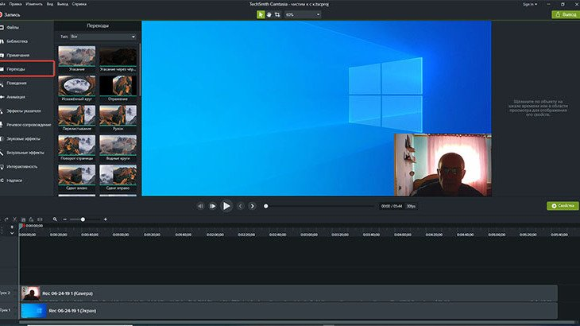

**9-rasm. Bitta videoga birlashtirish**

Toʻliq boshqa ramkalarni birlashtirish uchun (masalan, tabriklar yoki toʻgʻridan-toʻgʻri skrinshotlar bilan tavsiflar). “Fade” deb nomlangan tugma orqali oʻtish ta’minlanadi. (9-rasm) Uni ishlatish uchun:

1. Sichqonchaning chap tugmachasini bosib oʻtishni belgilang va uni vaqtinchalik panelga torting;
2. Sichqoncha paneldagi oʻtishni ushlaganida, ushbu oʻtishni qoʻllash mumkin boʻlgan joylar (ramka uzilishlari) sariq rangga oʻta boshlaydi;
3. Faqat kerakli joyga oʻtishni almashtirish va sichqoncha tugmasini qoʻyib yuborish kerak.

Videoga qoʻshilgan har qanday fayllar singari, oʻtishlar ham tahrirlanishi mumkin. Buni amalga oshirish uchun vaqtinchalik paneldagi oʻtishning chetlaridan birida sichqoncha bilan “ilgak” qilishingiz va keyin uni choʻzishingiz (davomiylikni oshirish uchun) yoki toraytirishingiz kerak (uni kamaytirish uchun).

Olingan samara mos kelmasa, boshqa oʻtish variantini tanlang, ularning soni koʻp. Qoʻshimcha ravishda, kollouts ham ekran tasviriga asoslangan video darslarini yaratish uchun qoʻllaniladi. Bular maslahat sifatida ishlatiladigan maxsus grafik obyektlardir.

Camta Asia juda keng koʻlamli matnlar kutubxonasini oʻz ichiga oladi, ular quyidagi asosiy guruhlarga ajratilgan:

* Shapeswithtext (matn kiritiladigan va joylashtiriladigan raqamlar toʻplami);
* Shapes (oddiy raqamlar);
* SketchMotion (urinishlar, harakatlar, belgilar, koʻrsatkichlar: ularga animatsiya effektlarini ulash mumkin);
* Maxsus (maxsus yoki maxsus maslahatlar toʻplami).

Kollektor tanlagandan soʻng, u “Timeline” panelida paydo boʻladi. Uni oʻzgartirish mumkin: rang, oʻlchamni oʻrnatish, matn tavsifini qoʻshish mumkin. (10-rasm)

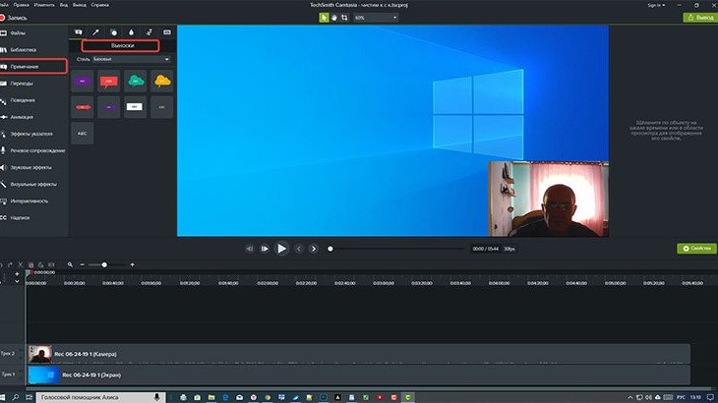

**10-rasm. Kollektorni tanlash**

Belgi 3 shartli qismdan iborat:

1. Uning tashqi koʻrinishini animatsiyalari (Fadein);
2. Toʻgʻridan-toʻgʻri murojaatning oʻzi;
3. Uning soʻnishi haqidagi animatsiyalar (Fadeout);

**Ovoz bilan ishlash**

Loyihani ovozini sozlashning asosiy usuli – bu ma’lum joylarda uning hajmini oshirish yoki kamaytirishdir. Ovoz muharririni ishga tushirish uchun “Audio” yorligʻiga oʻtish kerak. Vaqt jadvali panelida faylning joriy ovoz darajasini koʻrsatadigan maxsus chiziq ham mavjud. Agar uni koʻtarsangiz, unda ovoz balandligi ortadi, agar uni tushirsangiz, u kamayadi.

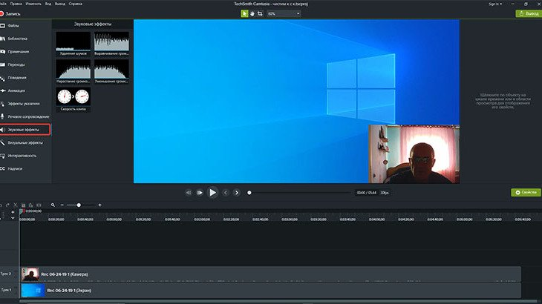

**11-rasm. Loyihani ovozini sozlash**

Shuningdek, quyidagi vositalardan foydalanish tavsiya qilinadi:

* Ovoz balandligini tekislashni qoʻshish bu tovushni tenglashtiradi;
* Shovqinni olib tashlash (shovqinni kamaytiradi).

Muammo shundaki, yozishda bilmasdan ovoz balandligini oʻzgartiriladi va buning natijasida videoda ovoz notekis eshitiladi. Paydo boʻlgan farqlarni bartaraf qilish uchun, Enablevolumeleveling funksiyasidan foydalanib, audio oqimini bitta qiymatga tenglashtirish kerak. (11-rasm)

Ushbu funksiya yoqilganda, quyidagi variantlar orqali ovoz balandligini oʻrnatish imkoniyati mavjud:

* yuqori hajmli oʻzgaruvchanlik - sezilarli farqlarni tenglashtirish;
* oddiy hajmli oʻzgaruvchanlik - kichik farqlarni tenglashtiradi;
* Customsettings - foydalanuvchi tomonidan sozlanadigan variantlar.

Bu funksiya barcha tovushlar hajmini oʻrtacha qiymatga yetkazadi, lekin unga berilib ketmaslik kerak – kuchsiz tovushlar kuchaytirilganda fon shovqini paydo boʻlishi mumkin. Shovqinni kamaytirish uchun “Enablenoiseremoval” funksiyasidan foydalanish kerak – u avtomatik ravishda barcha begona shovqinlarni olib tashlaydi. Ushbu funksiya ilgari faollashtirilgan yoki mavjudligini aniqlash oson – oynadagi tovush tebranishlari toʻq sariq rangda ta’kidlanadi.

“Adjustsensitivity” parametri bilan shovqinni toʻliq kamaytirishga erishish va sezgirlikni sozlash mumkin. “Autonoisetraining” rejimidan foydalanganda u avtomatik ravishda qiladi.

Audioning faqat bir qismini oʻzgartirish uchun “Editingtools” funksiyasidan foydalanish lozim bunda: vaqt jadvaliga markerlarni oʻrnatish va tanlangan fragmentning audio parametrlarini oʻzgartirish kerak.

Ishlab chiqilgan loyihani toʻliq videoga saqlash uchun ishlab chiqarish va almashtirish tugmasini bosish lozim. “ProductionWizard” oynasi ochiladi, unda saqlashning barcha usullari, shu jumladan, tayyor videoni xostingga yuklash (Vimeo, GoogleDrive, YouTube) koʻrsatilgan.

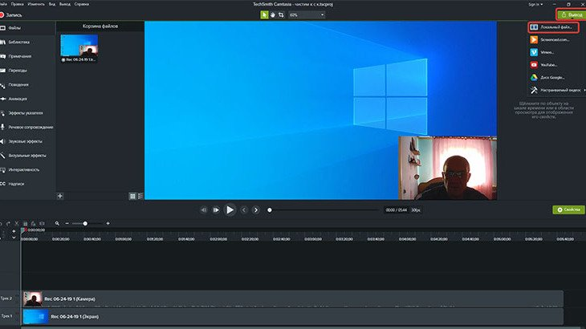

**12-rasm. Loyihani videoga saqlash**

Mp4 formatida fayllarni ovozini chiqarish uchun bir nechta sozlamalar mavjud:

1. 480p gacha;
2. 720p gacha;
3. 1080 gacha;
4. oʻrnatilgan 480 p pleyer bilan;
5. oʻrnatilgan 720 p pleyer bilan.
6. oʻrnatilgan 1080 pleyer bilan

Sozlash tanlagandan soʻng, faqat “ProductionWizard” koʻrsatmalariga amal qilish va faylni koʻrsatishini tugashini kutish lozim. (12-rasm)

**iSpring QuizMaker dasturiy vositasi bilan ishlash**

**iSpring QuizMaker dasturi haqida ma’lumot**

Bugungi kunda oʻquv jarayonida interfaol vazifalardan foydalanish oʻqituvchilar va talabalarga ijobiy yordam beradi. Oʻqituvchilar uchun oʻquvchilarni sinfda ragʻbatlantirish, ularning e’tiborini turli shakl va usullardan foydalangan holda vazifalarni bajarishga jalb qilish vositasi sifatida foydalaniladi. Talabalar uchun bu materialni oʻzlashtirishning yuqori foiziga ega boʻlgan qiziqarli mashgʻulotlardan biridir.

Dars jarayonining tarkibiy elementlaridan biri bu oʻquv natijalariga erishish jarayonini baholash, nazorat qilish va tuzatish vazifalaridan biridir. Bundan tashqari, vazifalar qiyinchilik darajasi, tabiati, taqdimot shakli jihatidan farq qilishi yaxshi samara beradi.

Sinov nazorati-bu bilimlarni oʻzlashtirish sifatini tezkor tekshirish, xatolarni darhol tuzatish va boʻshliqlarni toʻldirishdan iborat. Sinov nazorati oʻqituvchiga talabalarning gʻoyalari va tushunchalarini shakllantirish darajasini tezda tekshirishga, ularning ta’limdagi yutuqlarini aniqlashga yordam beradi.

Sinovning asosiy maqsadlari:

* akademik koʻrsatkichlarni baholash;

* oʻquv jarayonida tezkor nazorat mexanizmini amalga oshirish;

* oʻquv samaradorligini baholash;

* oʻrganish uchun qoʻshimcha motivasiya yaratish va boshqalar.

Talabalarning bilimlarini sinash uchun testlardan foydalanish ularning obyektivligini oshiradi va mustaqil ish darajasini, oʻquvchining fikrlash xususiyatini aniqlashga imkon beradi, bu umuman oʻquv jarayonining samaradorligini oshirishga imkon beradi.

Talabalar tomonidan test topshiriqlarini bajarish va oʻqituvchi tomonidan tahlil qilish oʻquv jarayonini oʻz vaqtida tuzatishga, har bir oʻquvchiga individual yondashuvga yordam beradi..

Agar qogʻoz versiyasidagi testlar haqida gapirilganda, unda testlarning interfaolligi haqida shartli ravishda gapirish mumkin.

Onlayn testning afzalliklari

1. Vaqtni tejash, chunki testlarni yaratishda takrorlash oson va test natijalarini oson koʻrish mumkin;

2. Natijalarni qayta ishlash va test natijalarini talabalarga yetkazish vaqtini qisqartirish;

3. Sinov paytida oʻqituvchining vaqtini tejash;

4. Sinov natijalarini saqlash qulayligi;

5. Kirish qulayligi: talabalar oʻzlari uchun qulay vaqtda kirish imkoniyatigi ega;

ISpring QuizMaker dasturi yordamida 23 turdagi baholash savollari va anketa turini oʻz ichiga olgan holda, tarmoq tuzilishiga ega **skriptlarni** yaratish imkoniyati mavjud. Toʻgʻri yoki notoʻgʻri javobdan kelib chiqib keyingi savolga oʻtish va urinishlar sonini hamda oʻtish vaqtini cheklash mumkin. Toʻgʻri javob boʻlsa, talaba keyingi savolga oʻtishi mumkin va aks holda ushbu masalaga doir ma’lumot olishi mumkin. Bu yerda har bir test savoliga toʻgʻri javob haqida xabarlarni sozlash mumkin.

Boshlash uchun, dasturda yaratilgan testlar va soʻrovnomalar “SCORM” yoki “AICC” standartlarini qoʻllab-quvvatlaydigan masofaviy ta’lim tizimida nashr etish, elektron pochta orqali yuborish, internetda nashr etish va Word-ga eksport qilsh mumkin. (13-rasm) Testning qogʻoz versiyasini yaratish uchun quydagi amallar bajariladi:

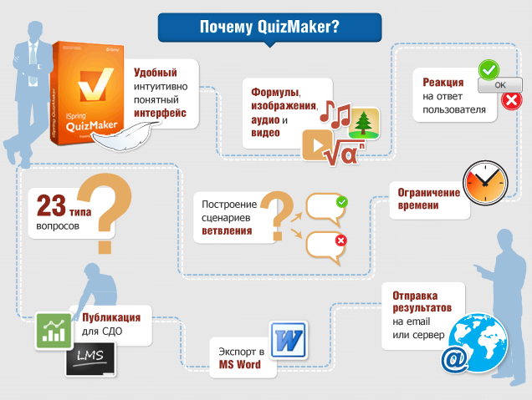

**13-rasm. Testning qogʻoz versiyasini yaratish**

 Dasturning asosiy xususiyatlari:

* 23 - turdagi savollarni kiritish mumkin;

* multimediadan foydalanish imkoniyatlari;

* izoh qoʻshish;

* tarmoqlanish ssenariylarini yaratish;

* savollarning tasodifiy namunasi kabi imkoniyatlar mavjud.

Dastur yaratish uchun, talabalar uchun ham qulay interfeysga ega. Savol - javoblarda grafikalar, formulalar, multimedia, Flash animatsiyalaridan foydalanish mumkin. Bu nafaqat ishni jozibador qiladi, balki talabalarning ivazifalar haqidagi tasavvurlarini rivojlantiradi. (14-rasm).

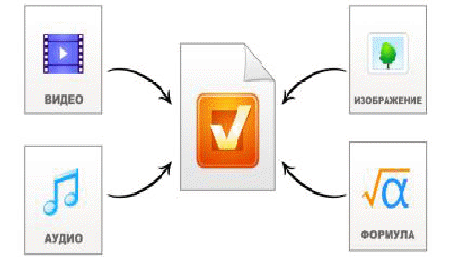

**14-rasm. ISpring Quiz Maker dagi mavjud multimedia resurslari**

Sinovni yaratish va nashr etish jarayoni quydagilardan iborat:

Dasturni yuklab olgandan soʻng yangi test yaratish yoki tahrirlash uchun tayyor dialog oynasi ochiladi. (15-rasm)

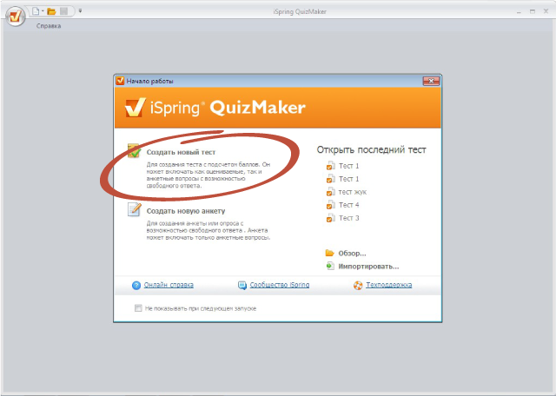

**15-rasm. Yangi test yaratish**

Sinovga sharh, sarlavha va sahifa yaratish uchun axborot slaydini yaratish tugmasidan foydalaish lozim. (16-rasm)

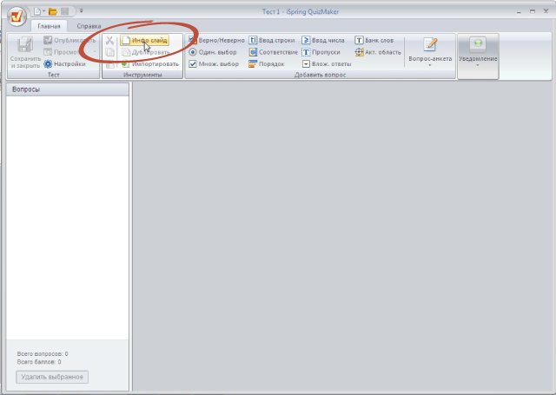

**16-rasm. Axborot slaydni yaratish**

Axborot slayd toʻldirilgan holda loyihalashga kirishamiz. Kerakli savol turini tanlash kerak. Misol “bitta tanlov” tanlanadi. (17-rasm)

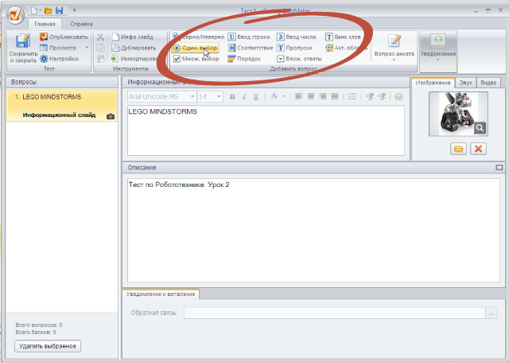

**17-rasm. Savol qoʻshish**

Qoʻshish tugmasi yordamida javoblarni qoʻshish mumkin. (18-rasm)

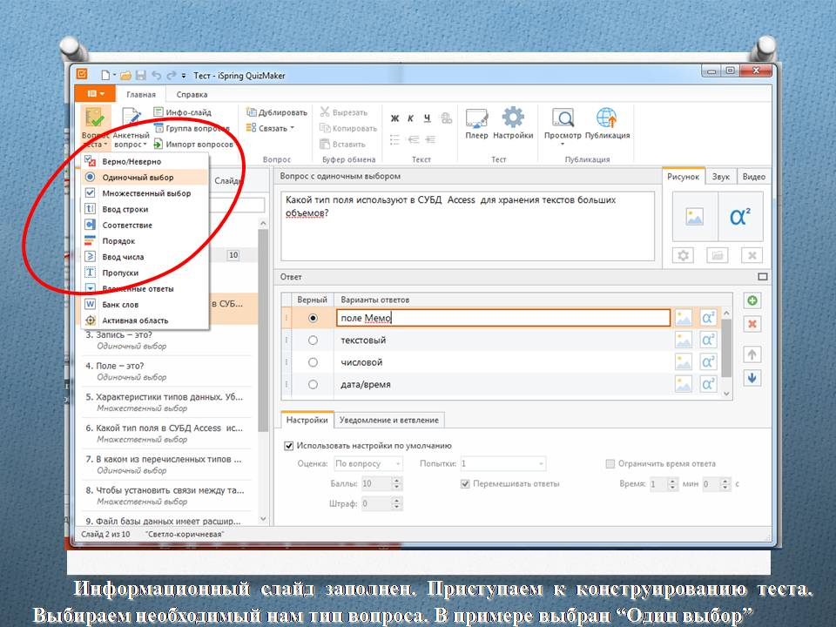

**18-rasm. Javoblar qoʻshish**

Masalan “muvofiqlik” savolining turini tanlash kerak boʻlsa, multimediya savol va javoblarga multimedia elemetlarini biriktirish mumkin. Quydagi tasvirlarda koʻrsatilgan elementlardan foydalanish tavsiya etiladi. (19-rasm)

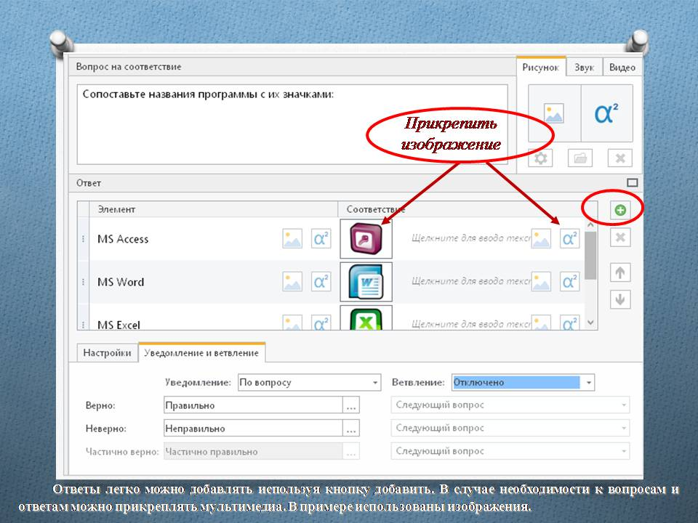

**19-rasm. Savol qoʻshish**

Tayyor testni koʻrish va baholash mumkin. (20-rasm)

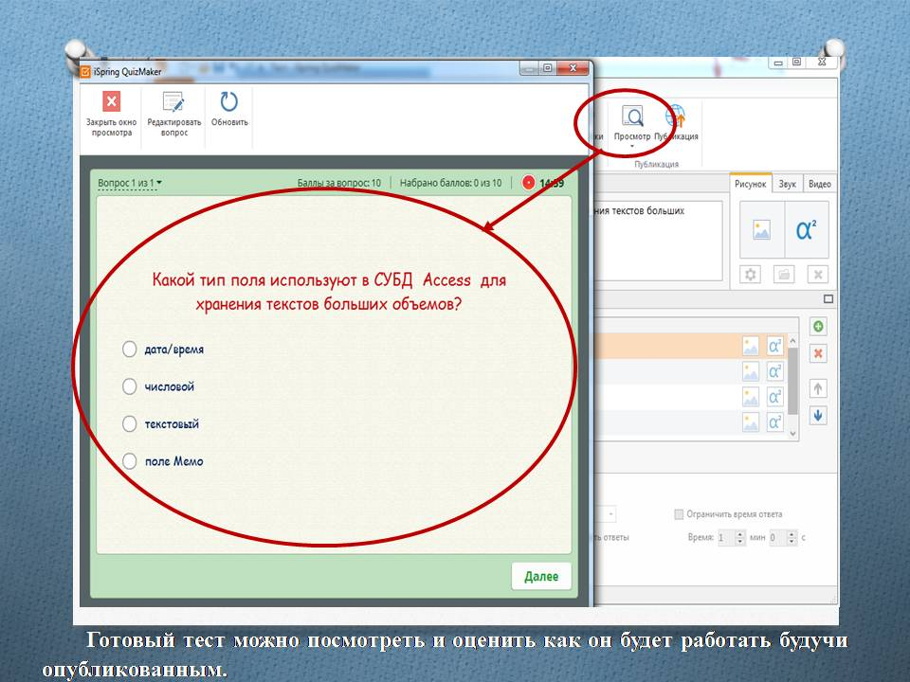

**20-rasm. Tugallangan testni koʻrib chiqish**

Kerak boʻlganda, sozlash tugmasi yordamida matnni taqdim etish va idrok etish xususiyatlarini sozlash mumkin. (21-rasm)

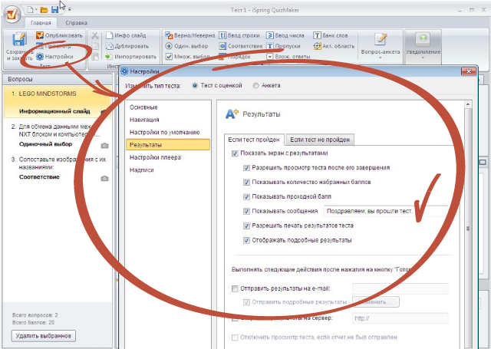

**21-rasm. Sinovni sozlash**

Matnni Flash formatida nashr etish va web-da foydalanishga tayyorlash lozim. Boshqa nashr variantini tanlash ham mumkin. (22-rasm)

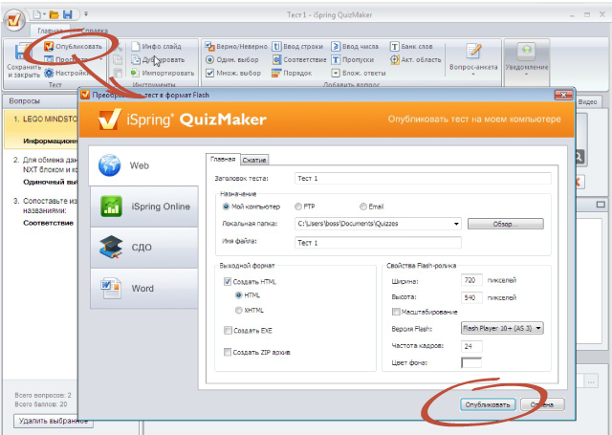

**22-rasm. Test nashr qilish**

Ta’lim faoliyatida nashr etilgan asardan foydalanish mumkin.

QuizMaker dasturida tuzilgan testlardan elektron darsliklar tayyorlash va oʻquv jarayonida uzviylikka erishish uchun ham foydalanish mumkin. Darsda interfaol usullardan foydalanish talabaning mavzuga boʻlgan qiziqishini, axborot texnologiyalaridan foydalanish koʻnikmalarini oshiradi, vaqtni tejaydi, bilimlarni mustahkamlash va boshqarish uchun koʻproq imkoniyatlar yaratadi. Bunday interfaol texnologiyalarni oʻquv jarayoniga joriy etish orqali dars sifatini oshirish, talabalarning bilimlarini tekshirishda aniqlikka erishish mumkin. Internet-testlar va kurslarni tayyorlash uchun ISpring-dan foydalanish tavsiya etiladi. ISpring QuizMaker-ning afzalligi test natijalarini elektron pochtaga yuborish imkoniyatining mavjudligidir.

**QuizMaker orqali elektron nazorat testlari, soʻrovnomalar yaratish.**

Oʻquv maqsadini, erishiladigan natijasini aniq va sodda hamda oson ifodalaydigan shakllardan biri – test topshiriqlaridir. Testlarni turkmlashda ularni qoʻllash maqsadi va vazifalariga asoslanib, (psixologik testlardan boshqa) barcha testlarni quyidagi uch guruhga ajratish mumkin:

* intellektual rivojlanish darajasini aniqlashtiruvchi testlar;
* pedagogik testlar;
* muayyan kasbga yaroqliligini aniqlovchi testlar.

Pedagogik testlarni kompyuter yordamida avtomatlashtirilgan holda oʻtkazish uning asosiy afzalliklaridandir. Kompyuter yordamida onlayn taqdimotlar va elektron oʻquv kurslarini tayyorlashda qoʻllaniladigan zamonaviy dasturlardan biri ISpring Suite dasturlar toʻplamidir.

ISpring Suite dasturlar paketiga ISpring Pro, ISpring QuizMaker, ISpring Kinetics jamlangan. Bu dasturlardan ISpring QuizMaker dasturi audio, video fayllar, tasvir va formulalar yordamida interaktiv testlar va anketalar yaratish imkoniyati mavjud. Interaktiv testlarni ISpring QuizMaker dasturi yordamida tuzish uchun kompyuterga ISpring Suite dasturi bilan Adobe Flash (operasion tizim razryadiga koʻra 32 va 64 bitli) dasturi oʻrnatilishi talab etiladi. Dastur oʻrnatib boʻlingach **“Pusk”** menyusidan **“Все программы”** boʻlimida ISpring Suite tanlanadi va natijada quyidagi rasmdagi oyna paydo boʻladi. (23-rasm)

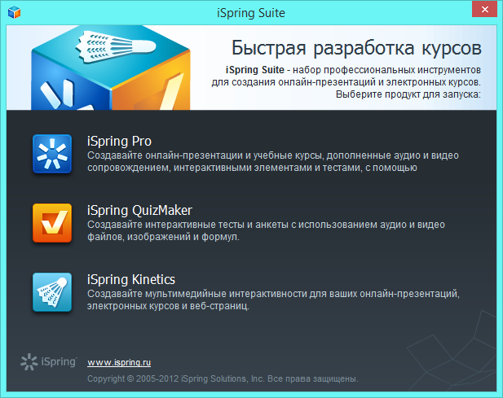

**23-rasm. ISpring Suite oynasi**

ISpring QuizMaker dasturi tanlanganda rasmdagi oyna ochiladi. (24-rasm)

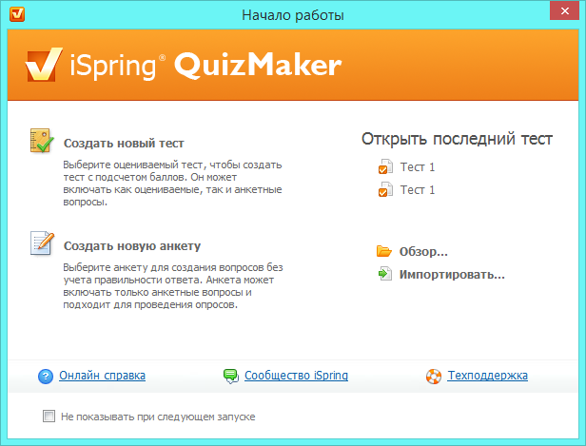

**24-rasm. iSpring QuizMaker oynasi**

Bu oynadan **“Создать новый тест”** boʻlimi tanlanganda pedagogik testlarni tuzish uchun oyna ochiladi. (25-rasm)

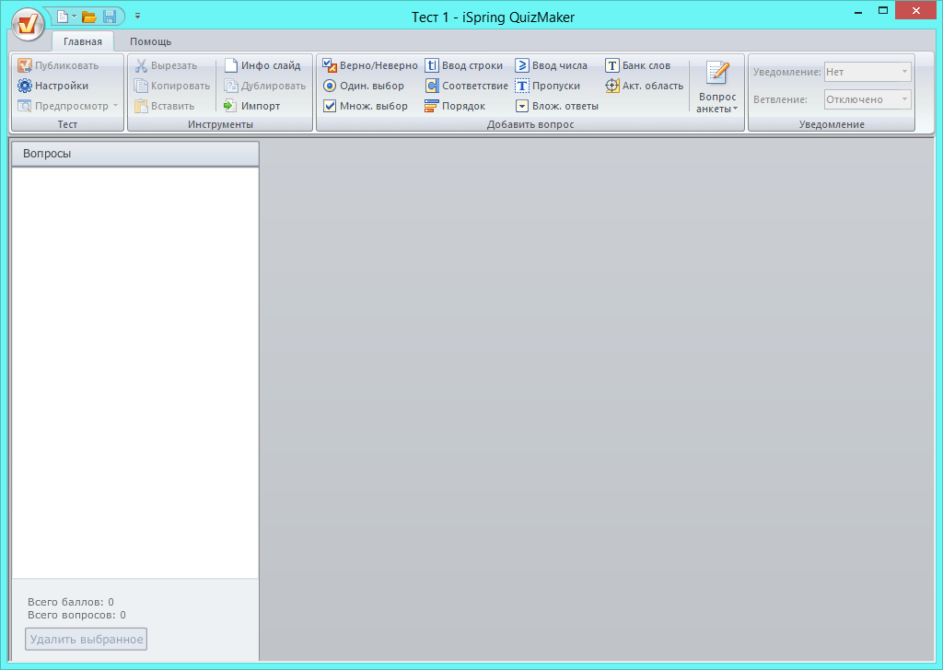

**25-rasm. Testlarni tuzish uchun oyna**

Bu oyna dasturning ishchi oynasi hisoblanadi. Ishchi oynaning “**Добавить тест”** boʻlimidan test yaratish jarayoni boshlanadi. Ushbu boʻlimda pedagogik testlar turlarining 11 ta turi keltirilgan. Ularni kerakligini tanlab test tuzish mumkin. Ular quyidagilar:

1. **“Верно/неверно”** (toʻgʻri/notoʻgʻri) test turi - bunda savol berilib toʻgʻri yoki notoʻgʻri javobini tanlanadi;

2. **“Одиночный выбор”** ( bitta javobni tanlash) - bir necha variatdan kerakli javobni tanlash;

3. **“Множественный выбор”** (bir necha javobni tanlash);

4. **“Ввод строки”** (satr kiritish) - javobni satrga kiritish yoʻli bilan javob berish;

5. **“Соответсктвие”** (mos keltirish) - savollarni javoblariga mos qoʻyish orqali javob berish;

6. **“Порядок”** (tartib) - javobni kerakli tartib asosida javob berish;

7. **“Ввод числа”** (sonni kiritish) - satrga savol javbiga mos sonni kiritib javob berish;

8. “**Пропуски”** (tushirib qoldirilgan) - tushirib qoldirilgan soʻzlarni kerakli joyga qoʻyib yozish;

9. “**Вложенный ответы”** (jamlagan javoblar) - jamlangan javoblar ichidan toʻgʻri javobni tanlash orqali javob berish;

10. **“Банк слов”** (soʻzlar ombori) - soʻzlar omboridan kerakli soʻzlarni toʻgʻri ketma-ketlikda qoʻyish orqali javob berish. Bunda soʻzlar omborini tashkillashtirish kerak boʻladi;

11. **“Активная область”**  (faol soha) – tasvirdagi faol sohani tanlab javob beriladi. Bunda tasvirning biror sohasini tanlash kerak boʻlgan savol kiritiladi. Test tuzishda ana shu testlar turini tanlab unga mos savollar berib, javobini ham kiritish kerak boʻladi.

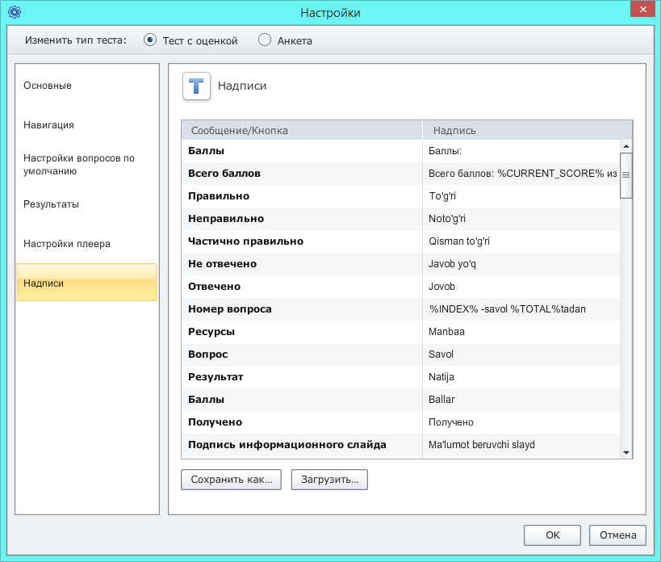

**26-rasm. Nastroyki (Настройки) boʻlimi**

Koʻrib turganingizdek, dasturda hamma soʻzlar rus tilida berilgan. Ularni oʻzbek tiliga oʻtkazib olish mumkin. Dasturni ishchi oynasida **Test** boʻlimidan  **“Настройки”** bandini tanlash lozim. Shunda 40-rasmda koʻrsatilgan oyna ochiladi. Oynaning chap boʻlmidan **“Надписи”** bandini tanlaymiz. **“Сообшение/кнопка**” ustuniga tegmagan holda “**Надпись”** ustuniga birinchi ustunga berilgan soʻzlarni mosiga oʻzbekcha soʻzlarni kiritib tahrirlash mumkin. Natijada test oʻzbek tili koʻrinishiga keladi. Ikkinchi qadamda kerakli test turini “**Добавить вопрось”** boʻlimidan tanlash lozim. Misol uchun “**верно/неверно”** turini keltiramiz. Shunda dastur oynasi quydagicha koʻrinishga keladi. (27-rasm)

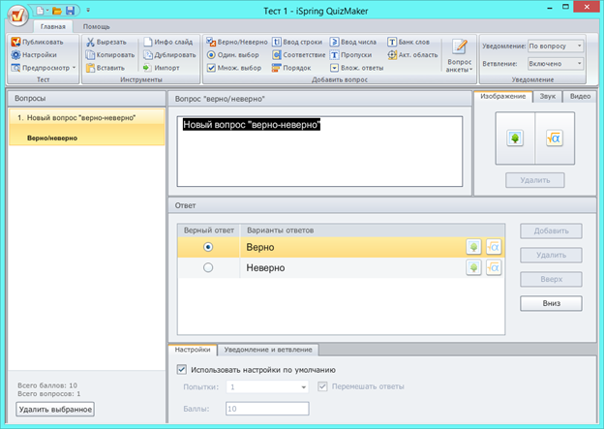

**27-rasm. Dastur oynasi**

Ushbu oynaning  **“вопрось”** oynachasiga savol kiritib, unga koʻra “**Ответь”** oynasiga ikkita javob kiritib, savolga mos toʻgʻri javob tanlanadi. Dastur oynasining oʻng qismida “**Изображение”, “Звук”, “Видео”** yozuvlari joylashgan, ular yordamida fayllardan tasvir, formula, ovoz, videolar tanlab savollarga kiritish imkoniyati mavjud. Shu tarzda har xil test turlaridan tanlab testlarni yaratish mumkin. Uchinchi qadam. Test tuzib boʻlingandan soʻng uni sozlash kerak boʻladi. Umumiy ball berish, har bir savolga necha ball berish, testni davomiyligi va h.k.larni sozlash lozim. Buning uchun “**Настройки”** boʻlimiga kiramiz. Bu oynaning chap oynasidagi boʻlimlarga kirib testlarni sozlash mumkin.

Toʻrtinchi qadam dastur oynasining “**Test”** boʻlimidan **“Публиковать”** bandini tanlanganda quydagi oyna ochiladi. (28-rasm)

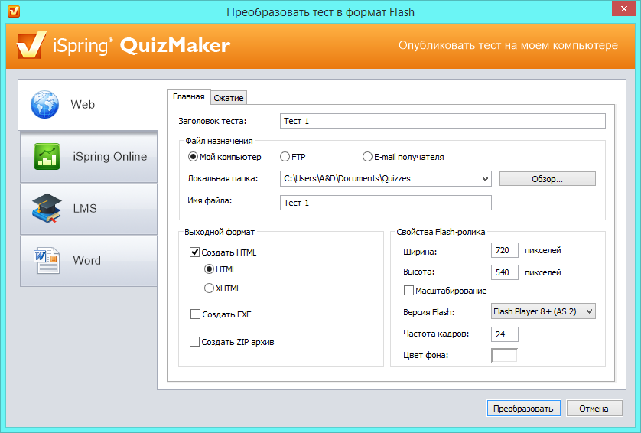

**28-rasm. “Publikovat” oynasi**

Testini toʻrt xil Web sahifa, ISpring Onlayn, LMS, Word sahifasi. koʻrinishda yaratish mumkin. Undan keyin test formatini HTML, exe, ZIP kabi arxivlarni tanlab, test nomi, qoʻllanish koʻlami, saqlanadigan oʻrni, fayl nomi va flesh rolik xususiyatlarini tanlab **“Publikovat”** tugmasi bosiladi.

Yuqorida keltirilgan testdan koʻrinib turibdiki, an’naviy testlarga qaraganda bu testda bir xillik boʻlmaydi va talabalarga birmuncha qiziqarliroq tarzda testlar beriladi. Undan tashqari interaktiv testlarni rasm, ovoz va formulalar yordamida tuzish imkoniyati mavjud, ular qiziqarli va qolaversa, talabani katta intuziazm bilan ishlashga chorlaydi. Masalan, musiqa yoʻnalishi talabalari uchun faqat nazariyadan savollar berish mumkin edi, bu dasturda esa ovozlar qoʻyish yordamida test tuzish imkoniyati borligi biror bir musiqadan parcha qoʻyib savollar tuzish imkoniyatini yaratadi. Boshqa yoʻnalishlar informatika, matematika, fizika, biologiya, geografiya va h.k.lar uchun ham juda qiziqarli, interaktiv testlar tuzish imkoniyati mavjud.

Undan tashqari testni kompyuter tarmoqlari orqali ham oʻtkazish imkoniyati va elektron pochta orqali yuborish imkoniyatlari mavjudligi hozirgi zamonaviy ta’lim talablariga ham javob bera oladi.

**Auto Play Media Studio dasturiy vositasida ishlash**

**Auto Play Media Studio dasturiy vositasi haqida ma’lumot**

Zamonaviy ta’lim sharoitida oʻquv jarayonini qiziqarli va samarali qilish eng muhim vazifalardan biridir. Oʻquv jarayoni samaradorligini oshirish uchun oʻquv jarayonining sifatini, uning samaradorligini oshirish imkonini beradigan texnologiya, shakl va vositalarni tanlash va ulardan foydalanish zarur. Ushbu muammoni hal qilish uchun elektron ta’lim resurslari kabi ta’lim vositalari yordam beradi, ulardan oʻquv jarayonida foydalanish talabaning qiziqishi va motivatsiyasini oshirishga xizmat qiladi. Yangi ma’lumotlar olamida qoʻllanma boʻladigan va oʻquvchilarga nafaqat darslarda olgan bilimlarini mustahkamlash, elektron darslikni qanday yaratish kerak, degan savol dolzarb boʻlib bormoqda.

Elektron darslik, albatta, haqiqiy kitobning oʻrnini bosa olmaydi. Elektron darslik sifat jihatidan yangi xususiyatlarga ega boʻlib, u murakkab multimedia obyektiga aylanishi, navigatsiya, interaktiv va qayta aloqa imkoniyatlariga ega boʻlishi kerak.

**AutoPlay Media Studio** - boy funksionallikka ega va sifatli menyu yaratish imkonini beradi. Uni oʻzlashtirish oson va hech qanday maxsus bilim talab qilinmaydi. Bundan tashqari, yengillashtirish uchun menyu dizayni turli xil tugmalar, rasmlar, tovushlar, skriptlar va boshqa koʻp narsalardan iborat tayyor shablonlarni oʻz ichiga oladi, bu qulay va chiroyli menyular yaratishga imkon yaratadi.

Asosiy vazifalarga qoʻshimcha ravishda, AutoPlayda ommaviy axborot vositalari Studiodan foydalanib interaktiv multimedia dasturlarini yaratish mumkin - turli xil dasturlarni oʻrnatish menyulari, elektron vizitkalar, oʻquv materiallari va boshqalar mavjud.

## AutoPlay ning xususiyatlar va funksiyalari quydagilardan iborat:

* “Drag-and-Drop” usuli bilan vizual tasvirlash;
* foydalanishning qulayligi;
* JPG, GIF, PNG, BMP va TIF tasvirlarini koʻrsatish;
* MPG va AVI videolarini ijro etish;
* Dasturlashni bilish talab qilinmasligi;
* toʻplamdagi bir necha oʻnlab turdagi obyektlar;
* CD / DVD disklarda yozish;
* koʻp kanalli audio bilan ishlash;
* obyektlarni interaktiv masshtablash;
* har qanday fayl, dastur yoki hujjatni ishga tushirish;
* loyiha shablonlari;
* har bir loyiha uchun 1000 sahifagacha ajratiladi;
* bekor qilish - qayta tiklash funksiyalari;
* bir-birining yopadigan obyektlarni tashkil etish;
* panjaralar, oʻlchagichlar va yoʻriqnomalar tashkil etish;
* panjara bilan bogʻlash;
* slayd-shou yaratish;
* loyiha qoʻllanmasini ishlab chiqish;
* obyekt inspektori;
* imlo tekshiruvi;
* plaginlar bilan kengaytish;
* tarmoq yoʻllarini qoʻllab-quvvatlash;
* ideal – dasturni tayyorlash uchun;
* moslashuvchan skript mexanizmi;
* harakatlarning ta’sirchan tanlovi;
* ish vaqtida obyektlarni boshqarish;
* AutoPlay Media Studio 5.0 loyihalari bilan 100% mos keladi va boshqa koʻplab imkoniyatlarga ega.

### Bepul versiyasida quyidagi cheklovlar mavjud:

* 30 kunlik sinov muddati;
* chiqish fayllariga moy boʻyoqli belgi qoʻyadi;
* roʻyxatdan oʻtishni eslatish ekrani.

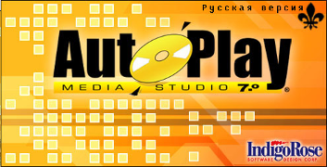

**29-rasm. AutoPlayMediaStudio 7.0 oynasi**

Auto Play MediaStudio 7.0 dasturlashni bilishni talab qilmaydi va juda tez oʻzlashtiriladi – tom ma’noda yarim soat ichida, dasturlarni ishga tushirish, tovushlarni ijro etish, fayllarni chop etish, internet saytlarini ochish va turli xil tugmalar bilan menyularni loyihalash uchun tayyor shablonlarni oʻz ichiga olish kabi funksiyalarini oʻzlashtirib olish mumkin. Ushbu paket juda koʻp turli xil imkoniyatlarga ega. (29-rasm)

Auto Play MediaStudio 7.0, AutoRun uchun barcha kerakli fayllarni va uning grafik qobigʻini yaratadi. Foydalanuvchi faqat tayyor loyihani yozib olishi kerak. Ushbu yordamchi dastur intuitiv interfeysga ega va uni oʻrganish osonligi bilan farqlanadi. AutoRun faylining koʻrinishi, uning grafik qobigʻi va tuzilishi - bularning barchasi Auto Play Media Studio oynasida aniq koʻrsatilgan. Barcha panellar va oynalarni erkin koʻchirish, oʻlchamlarini oʻzgartirish va xohishga koʻra qayta sozlanishi mumkin.

Auto Play Media Studioning yangi versiyasida tayyor obyektlarning kutubxonasi ham mavjud – bu Professional Content Gallery dir. Barcha turdagi tugmalar, tovushlar, piktogrammalar, niqoblar va boshqa obyektlardan foydalanuvchilar yaratgan loyihalarda foydalanish mumkin. Bundan tashqari, har oyda dasturning rasmiy veb-saytida unga qoʻshimcha toʻplamlari - mediapaket joylashtiriladi.

Auto Play MediaStudioning oʻziga xos xususiyatlaridan biri shaffoflik maskalari yordamida avtomatik ishga tushirish oynalarini yaratish qobiliyatidir. Bunlar JPG va BMP formatidagi grafik fayllar boʻlishi mumkin.

Auto Play MediaStudio tomonidan yaratiladigan dastur obyekt modeli sifatida taqdim etiladi. Ushbu model internet saytlarida qanday amalga oshirilganiga oʻxshash sahifalar guruhidan iborat. Ushbu sahifalarda grafik, matn, video, Flash, HTML va boshqa obyektlarni joylashtirish mumkin. Loyihaning istalgan elementiga, xoh obyekt boʻlsin, xoh sahifa boʻlsin, harakat tayinlanishi mumkin. Shunday qilib, masalan, sichqoncha kursori bilan rasm ustiga kursorni olib kelganingizda, izohlar yozilgan matn paydo boʻlishi mumkin va “Play” tugmasini bosganda, MP3 fayl oʻynay boshlaydi va hokazo. Dastur foydalanuvchilarga yuzlab fayllarni taqdim etadi va ular obyektlar bilan bogʻlanishi mumkin boʻlgan turli xil harakatlardan iborat.

Auto Play Media Studioni ishga tushirganda, kompyutyerda Micromedia Flash Player yoʻqligi haqida xabar olishingiz mumkin. Agar kelajakda Flash texnologiyasidan foydalangan holda loyihalar yaratishni rejalashtir uchun, tizimga oʻrnatilishi kerak.

Auto Play Media Studioning asosiy xususiyatlari:

Auto Play Media Studioda dasturlarni ishga tushirish, tovushlarni ijro etish, fayllarni chop etish, Internet saytlarini ochish uchun turli tugmalar bilan menyu dizayni uchun tayyor shablonlar mavjud.

Bundan tashqari, loyihani istalgan kontent - musiqa, video, flesh -animatsiya, matn bilan osongina tartibga solish mumkin.

AutoPlayMediaStudio da yaratilgan loyihalar C++ yoki Java da ishlab chiqilgan professional mahsulotlardan kam emas.

AutoPlayMediaStudio bilan yaratilgan dastur obyekt modeli sifatida namoyon boʻladi. Ushbu model internet saytlarida qanday amalga oshirilganiga oʻxshash individual sahifalar guruhidan iborat. Ushbu sahifalarda istalgan obyektlarni (grafika, matn, video, Flash, HTML va boshqalar) joylashtirish mumkin.

Qoʻshimcha modullar – plaginlar yordamida AutoPlayMediaStudio imkoniyatlarini kengaytirish mumkin. Ularning yordami bilan dasturda tez-tez bajaradigan ba’zi vazifalarni avtomatlashtirish mumkin. Masalan, animatsion menyularni, kataloglar daraxtini, ma’lumotlar bazasini tezda yaratish va boshqarish mumkin.

Tayyor loyiha oʻz-oʻzidan ochiladigan arxiv sifatida taqdim etilishi yoki qattiq diskda alohida papka sifatida saqlanishi mumkin.

Imlo tekshiruvi. Ushbu parametr Label, Paragraph va Button obektlari bilan ishlaydi. Dasturning toʻliq versiyasida AutoPlayMediaStudio yozish paytida imloni tekshirish uchun foydalanadigan koʻplab plagin lugʻatlarini oʻz ichiga olgan.

AutoPlayMediaStudio foydalanuvchisi qoʻshimcha ravishda video taqdimot, professional kontent elementlari, onlayn forum, 24+7 texnik yordam va boshqa koʻplab xizmatlardan foydalanish imkoniyatiga ega.

# Multimedia ta’lim nashrlarini yaratish uchun AutoPlayMediaStudio muhiti

Elektron darsliklarni yaratish uchun koʻplab interaktiv dasturiy ta’minot muhitlari ishlab chiqilgan. Elektron darslik yaratish imkonini beruvchi AutoPlayMediaStudio multimedia dasturini koʻrsatamiz. AutoPlayMediaStudiodan foydalanish maxsus dasturiy ta’minotni ishlab chiqish vositalaridan foydalanmasdan qisqa vaqt ichida toʻliq xususiyatli interaktiv multimedia ilovalari, veb-ilovalar, ma’lumotlar bazasini boshqarish vositalarini yaratish imkoniyatini beradi. Shu bilan birga, dasturlash tillari va dasturiy ta’minotni ishlab chiqish vositalaridan foydalangan holda yozilgan ilovalardan kam boʻlmagan yuqori sifatli mahsulotni olish imkoniyati mavjud. Dasturning umumiy versiyasini quyidagi sahifadan yuklab olishingiz mumkin: http://www.indigorose. Com/products/autoplay-media-studio/free-trial-download/. Oʻrnatigandan soʻng, AutoPlayMediaStudio dasturini ishga tushirish lozim. Quydagi oynada “Yangi loyiha yaratish” bandini tanlash kerak. (30-rasm)

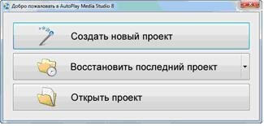

**30-rasm. Yangi loyiha yaratish oynasi**

Yangi oynada “Blank Project” shablonini tanlab (shablonlar roʻyxatidan birinchisi), loyiha nomini kiritish va “OK” tugmasini bosish lozim. (31-rasm)

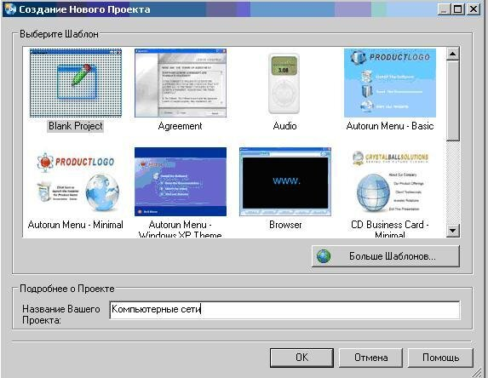

**31-rasm. Shablonni tanlash va loyiha nomini kiritish**

Bu boʻsh oyna bilan yangi loyihani yaratadi. Asosiy menyuda “Proyekt-Nastroyki”ni tanlang. (32-rasm)

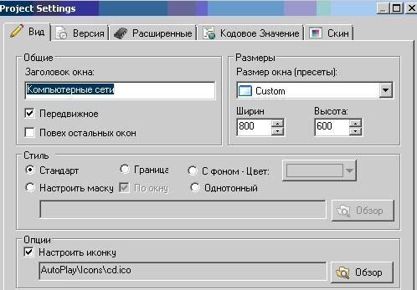

**32-rasm. Loyihani sozlash**

Loyiha funksiyalari oynasida oyna oʻlchamini 800x600 ga oʻzgartirsh, oynaning yuqori qismida koʻrsatiladigan sarlavhani oʻrnatish va loyiha uchun belgini tanlash kerak. Oʻzgarishlarni saqlash va loyiha xususiyatlari oynasidan chiqish uchun “OK” tugmasini bosiladi. Fon qoʻshish uchun sahifa xususiyatlarini chaqirish kerak. Sozlamalar yorligʻida biz kerakli fonni bitta rang, gradiyent (ikki rangning transfüzyonu) yoki tayyor rasm shaklida tanlashimiz mumkin. (33-rasm)

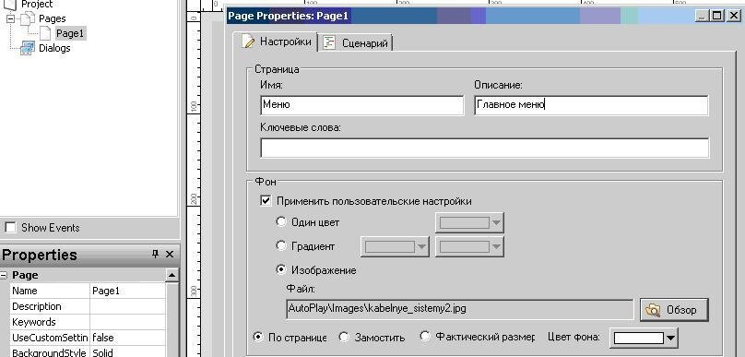

**33-rasm. Sahifa xususiyatlari oynasi**

Birinchi sahifada “Yangi yorliq” komponentlarini joylashtirish joiz (ushbu komponent yordamida darslik nomi kiritiladi). Bu yerda matnni kiritish, shriftni oʻzgartirish va tekislashni oʻrnatish lozim. (34-rasm)

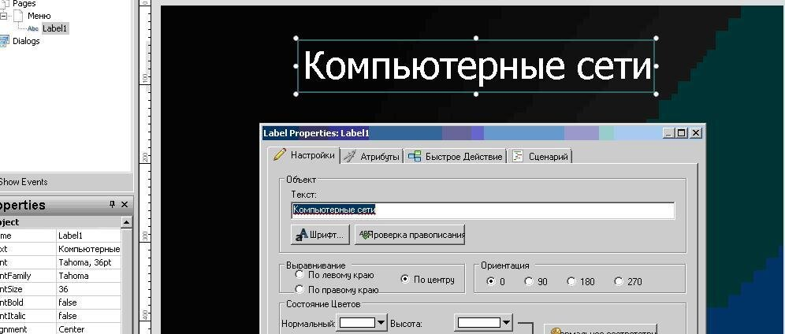

**34-rasm. Elektron darslik menyusini yaratish**

Obyektlarni yaratash – “New Button” orqali amalga oshiriladi. Bu boshqa sahifalarga oʻtish imkonini beruvchi tugmalardir. Obyektni tanlab, tugma shaklini aniqlash kerak. (35-rasm)

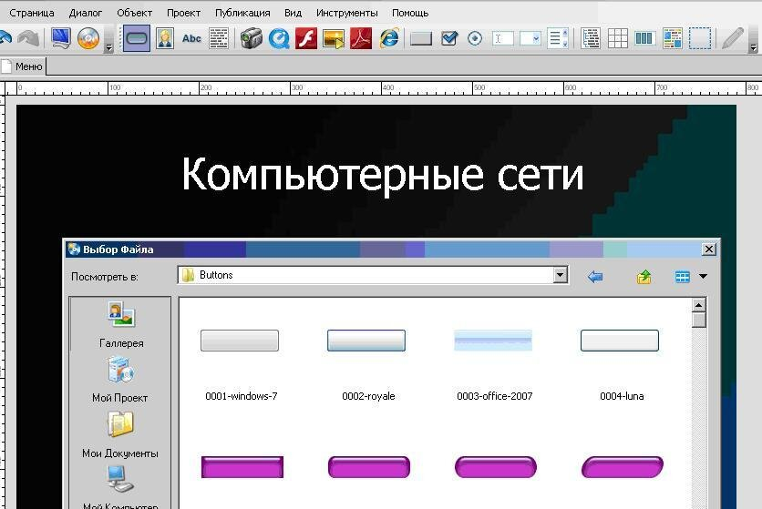

**35-rasm. Tugma shaklini tanlash**

Tugmani kerakli joyga oʻrnatish va uning hajmini oʻzgartirish lozim. (50-rasm) Tugmaning kontekst menyusiga bosib (obyektni sichqonchaning chap tugmasiga bosib), tugmada koʻrsatilgan matnni, shriftni aniqlash kerak. Barcha menyu obektlari uchun tugmalar yaratish mumkin.(36-rasm)

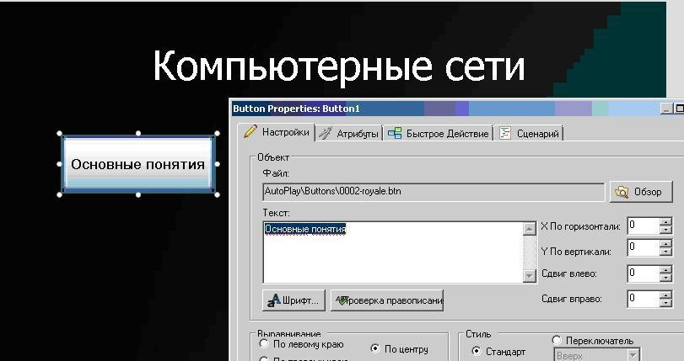

**36-rasm. Tugma xossalari**

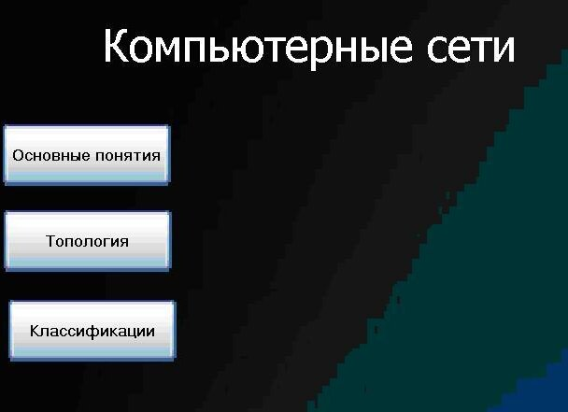

**37-rasm. Sayt menyusi**

Oʻlchagichdagi ikki yonoq yordami bilan z obyektlarni tekislash mumkin. Ularni oʻchirish uchun oʻlchagichdagi yorliqni bosish orqali kontekst menyusiga murojoat qilish kerak. Shuningdek, slayd menyusiga rasm qoʻshish mumkin. (38-rasm)

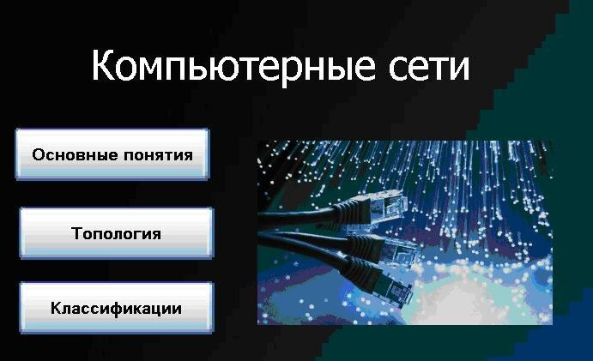

**38-rasm. Rasmli sayt menyusi**

Tugmalarning nomlari va tavsiflari tayyor boʻlgach, har bir tugma uchun ma’lum bir amalni belgilash kerak: faylni ochish, tegishli sahifalar kabi. Menyudan “Страница-Добавить**”**ni tanlab, yangi sahifa yaratish mumkin. Osonroq va qulayroq (yana fon qoʻshmaslik uchun) sahifaning nusxasini yaratish mumkin. Buning uchun menyuda “Stranisa – Dublikat”ni tanlash kifoya. Shunday qilib, “Page1”nomi ostida yangi sahifa yaratiladi. Kontekst menyusi orqali nusxasini yaratish mumkin (roʻyxatdagi faol oynani oʻng tugmasini bosish va keyin “Duplicate” bandini tanlash lozim. Bir nechta bir xil sahifalarni rejalashtirishda nusxasini yaratish qulaydir. **“Основные понятие” tugmachasini bajarish** uchun kontekst menyusiga qoʻngʻiroq qilish va boʻlimlardagi “Свойства” bandini oʻng tugmasini bosish kerak. Koʻrsatilgan muloqot oynasida “Быстрое действие” yorligʻiga oʻtish, “Showpage” **(**Sahifani koʻrsatish) amalni tanlashingiz kerak**,** soʻngra “Свойства” boʻlimida “Специальная страница” amali tanlanadi, masalan, “Page1”. (39-rasm)

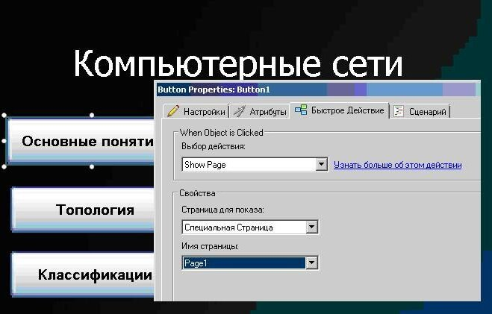

**39-rasm. Oʻtishni yaratish**

Ttushunchalar sahifasini yaratishni boshlaylik. Sahifaning oʻzi yaratilgan, unga oʻtish sozlangan. “Page1” sahifasida Paragraf yordamida test blokini yaratamiz. Shrift, tekislash, ranglarni moslashtiring, imloni tekshirish amallarini bajaramiz. (40-rasm)

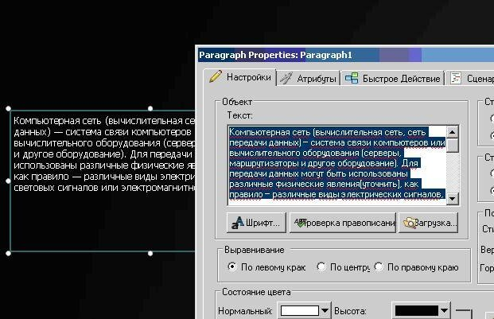

**40-rasm. Matn blokini yaratish**

Asosiy menyu boʻlimiga qaytish uchun rasm va tugmani qoʻshish kerak (tugmani yuqorida muhokama qilingan sozlamaga oʻxshash tarzda oʻrnatish lozim). (41-rasm)

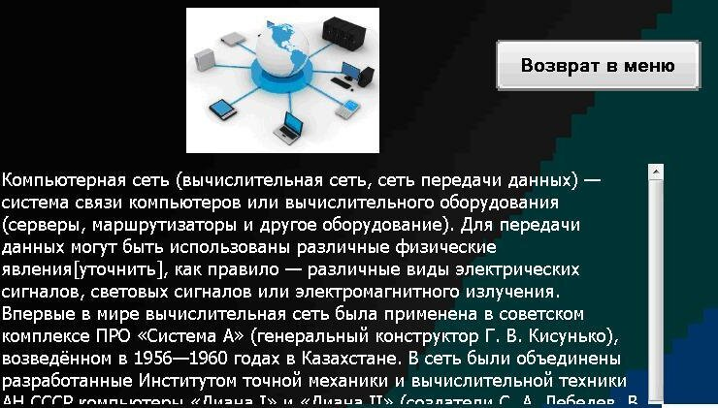

**41-rasm. “Asosiy tushunchalar” sahifasining tugallangan versiyasi.**

Ikkinchi sahifada “Slayd-shou” obyektini qoʻshish, slayd-shou uchun fotosuratlar toʻplami va namoyish vaqtini belgilash lozim. Qolgan sahifalarni yaratish, ularga oʻtishg va asosiy menyuga qaytish kerak.

Bilimlarni sinab koʻrish uchun maslahat testini yaratashni koʻraylik. Menyu boʻlimida biz “Prover sebya” tugmachasini yaratamiz. (42-rasm)

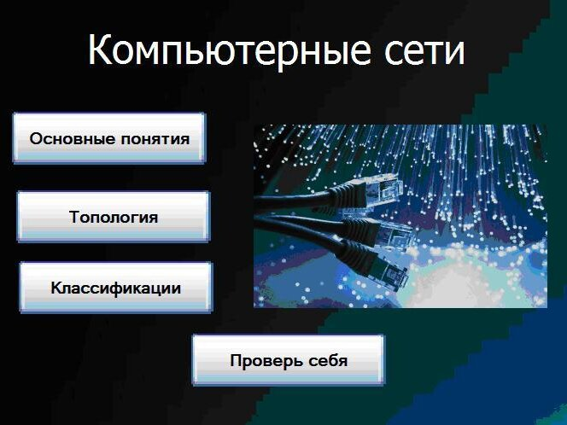

**42-rasm. Oʻzingni sinab koʻrish tugmasi**

Sinov maxsus obyektlar – “dialoglar” asosida ishlaydi. Dialoglar - bu talab boʻyicha chaqiriladigan mini oynalar. Media turidagi obyektlarni oʻz ichiga olishi mumkin. “Muloqot - Qoʻshish” ni tanlash kerak. Muloqot oynasida “Toʻgʻri” yozuvini qoʻshish, xuddi shu tarzda “Notoʻgʻri” yozuvi bilan ikkinchi dialog yaratish lozim.

Sinab koʻrish tugmasini bosish orqali mumkin boʻlgan yangi sahifa yaratish kerak. Ushbu sahifada savollar (kamida 3) va javoblar yaratish uchun teglardan foydalaning. Har bir savol va har bir javob alohida yorliqda joylashgan. Javob belgilari uchun xususiyatlarni chaqirish va tegishli dialog oynasiga oʻtish uchun tezkor amalni oʻrnatish lozim.

Tegishli mavzular boʻyicha saytni koʻrish uchun tugmani, qoʻshimcha test hujjatlarini ochadigan havolalarni va oʻquv qoʻllanmasini yopadigan “Chiqish” tugmasini qoʻshish kerak.

Obyektlar uchun tezkor harakatlar:

* ShowPage - Sahifani koʻrsatish (ushbu tugma koʻchiradigan sahifani tanlashni amalga oshiradi);
* ShowDialog - Dialog oynasini koʻrsatish;
* CloseDialog - Muloqot oynasini yopinsh;
* RunDocument - hujjatni ochish;
* OpenDocument - hujjatni ochish;
* PrintDocument - hujjatni chop etish (hujjatni chop etishga yuboradi);
* SendEmail - elektron pochtaga xabarini yuborish;
* ViewWebsite - veb-sayt ochish;
* ExploreFolder - oʻrganishni ochish;
* PlayMultimedia - multimedia faylini oʻynatish;
* PlayPauseBackgroundMusic - dasturning fon musiqasini ijro etish;
* ExitClose - hujjatdan chiqish uchun yopish.

Loyiha toʻliq tayyor, disk ishga tushirilganda qanday koʻrinishini koʻrishimiz mumkin. Buni amalga oshirish uchun “*Publikatsiya* – Predvaritelno’y prosmotr” menyusida yoki tez ishga tushirish tugmasini bosish orqali chaqiriladigan “Predvaritelno’y prosmotr”ni ishga tushirish kerak.

Loyiha toʻliq tayyor boʻlgach, uni kompilyasiya qilish kerak. Bu “Publikatsiya – Sborka – Ispolnyaemo’y fayl” buyrugʻi bilan amalga oshiriladi.

Mumkin boʻlgan funksiyalar:

“zapis na cd+dvd” - butun loyihani yakuniy mahsulot sifatida diskka yozadi va uni boshqa kompyutyerda koʻrish mumkin, “papka na jestkom diske” - qattiq diskda alohida papka yaratadi, keyin uni diskka yozish mumkin, “Ispolnyaemo’y fayl exe” - butun loyihani ishga tushiradigan bitta yexe faylini yaratadi (odatda loyihani elektron pochta orqali yuborish uchun ishlatiladi, fayl sifatini yoʻqotgan holda yaratiladi), “obraz diska iso” - disk yaratish tasviri koʻrsatilgan. (43-rasm)

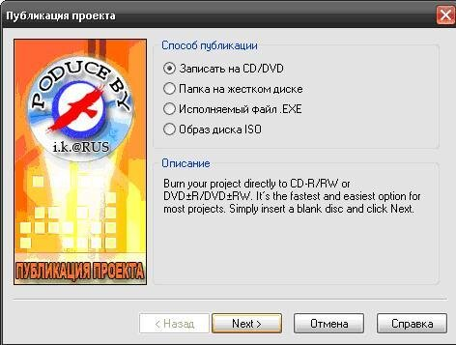

**43-rasm. Loyihani nashr qilish**

Ushbu dasturiy muhit barcha didaktik tamoyillarga ega boʻlgan elektron darslikni yaratish imkonini beradi: birinchidan, bu kvantlash tamoyili (bizning materialimiz yopiq, mustaqil modullarga boʻlinadi), ikkinchidan, toʻliqlik tamoyili, didaktik obyektlar toʻplami), uchinchidan, koʻrish tamoyili (har bir modul matnli va vizual multimedia obyektlari boʻlgan ramkalar toʻplamidan iborat boʻlishi mumkin), toʻrtinchidan, tarmoqlanish tamoyili (har bir modul maxsus gipermatnli havolalar bilan bogʻlangan, boshqa modullarga foydalanuvchi boshqa modulga oʻtish imkoniyatiga ega va material boʻyicha shartli-hodisa rivojlanishi imkoniyati mavjud), beshinchidan, tartibga solish tamoyili (talaba xodimlarning oʻzgarishini mustaqil ravishda boshqarishi va atrof-muhitni boshqarishi mumkin), oltinchidan, moslashuvchanlik tamoyili (elektron darslik oʻquv jarayonida ma’lum bir foydalanuvchining ehtiyojlariga moslashishga imkon beradi, oʻrganilayotgan materialning chuqurligi va murakkablik darajasini moslashuvchan tarzda oʻzgartirishga imkon beradi) va yettinchi, toʻplash tamoyili (elektron darslik ularni yagona elektron komplekslarga yigʻish, kengaytirish va yangi boʻlimlar va mavzular bilan toʻldirish imkonini beradigan formatlarda tayyorlangan).

**Nazorat uchun savollar:**

1. Animatsiya deganda nimani tushunasiz?
2. Animatsiya deganda nimani tushunasiz?
3. Adobe animate dasturi va uning imkoniyatlari haqida gapiring?
4. Adobe animate dasturi interfeysi deganda nimani tushunasiz?
5. Adobe animate dasturida sodda tasvirlar yaratishda nimalarga e’tibor beriladi?
6. Kadrlar bo‘yicha animatsiyalar yaratish deganda nimani tushunasiz?
7. Camtasia Studio dasturiy vositasi haqida nimalarni bilasiz?
8. CamtaAsia Studio dasturiy vositasining asosiy afzalliklari nimalardan iborat?
9. CamtaAsia Studio dasturiy vositasini o‘rnatish tartibini ayting.
10. CamtaAsia Studioda ovoz bilan ishlash qanday amalga oshiriladi?
11. iSpring QuizMaker dasturi haqida qanday ma’lumotga egasiz?
12. Dasturda test yaratish qanday amalga oshiriladi?
13. Testni qog‘oz variantini tayyorlash bosqichlari qanday?
14. Dasturning “Настройки” bo‘limida qanday ishlar amalga oshiriladi?
15. Auto Play Media Studio dasturiy vositasi haqida qanday ma’lumotga egasiz?
16. AutoPlay ning xususiyatlar va funksiyalari nimalardan iborat?
17. AutoPlay muhitida multimedia ta’lim nashrlarini yaratish bosqichlari haqida gapiring.
18. AutoPlay da elektron darslik menyusini yaratish qanday amalga oshiriladi?
19. AutoPlay da tayyor bo‘lgan loyihani yaratish qanday amalga oshiriladi?